Montage d’un boitier Go-safe

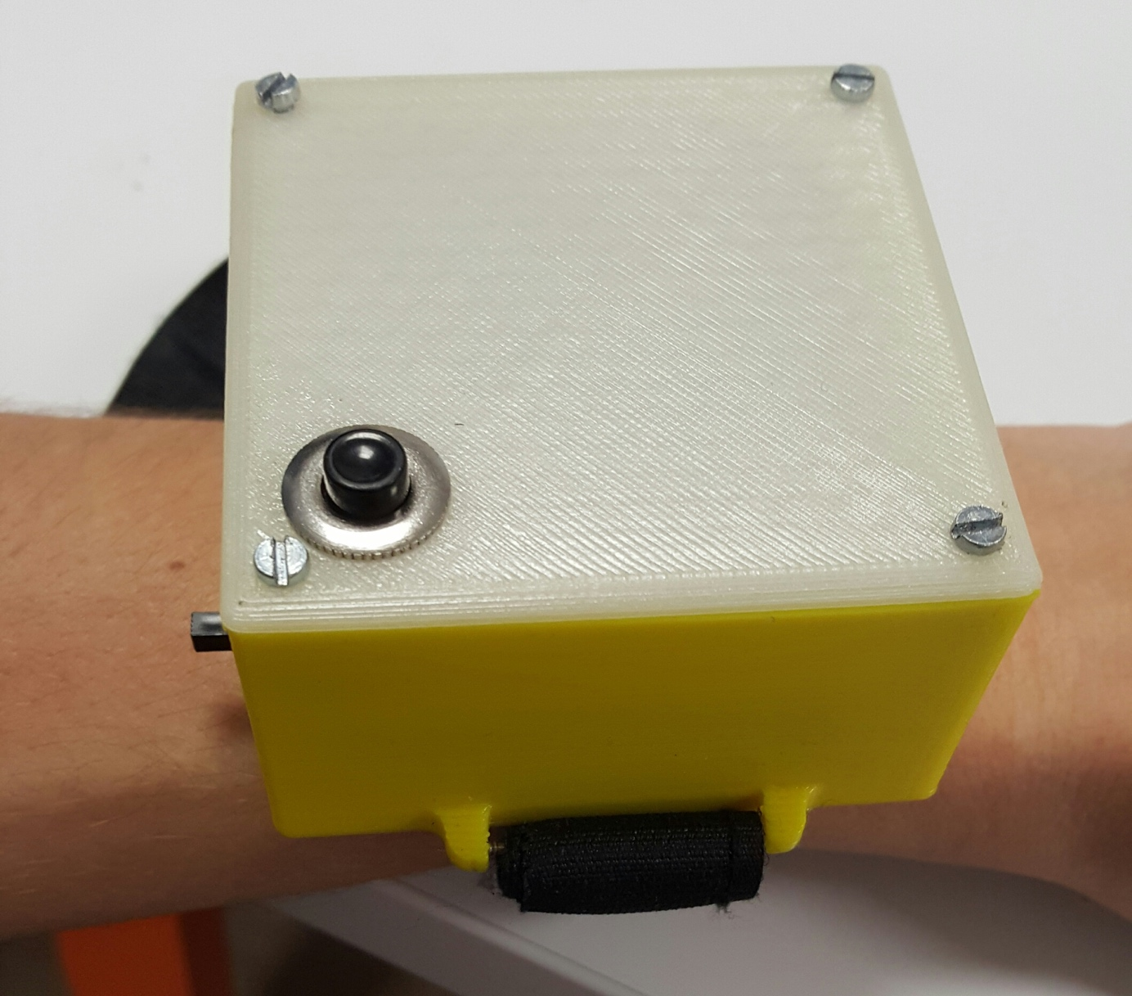

Table des matières

1. Matériel nécéssaire 2

2. Montage du capteur cardiaque dans le boitier 6

a. Démontage du Kit 6

b. Remontage sur le boitier 9

3. Montage du support Lyre 12

4. Préparation du module Bluetooth 13

5. Montage de l’horloge externe 13

6. Montage des Condensateur anti-parasites 16

7. Montage de la résistance de rappel du bouton d’alerte 17

8. Préparation du bouton 18

9. Montage du vibreur 20

10. Montage du micro et du voyant d’allumage 21

11. Préparation du switch d’allimentation 22

12. Montage de la résistance de rappel du micro et du module bluetooth 23

13. Connection du module bluetooth 25

14. Montage de l’alimentation et de la masse 26

15. Montage du bouton d’alerte 28

16. Montage du connecteur du capteur de pouls 29

17. Montage du switch d’allimention 31

18. Connection du capteur de pouls et du coupleur de piles 33

19. Programmation du processeur 35

20. Fermeture du boitier 36

# Matériel nécéssaire

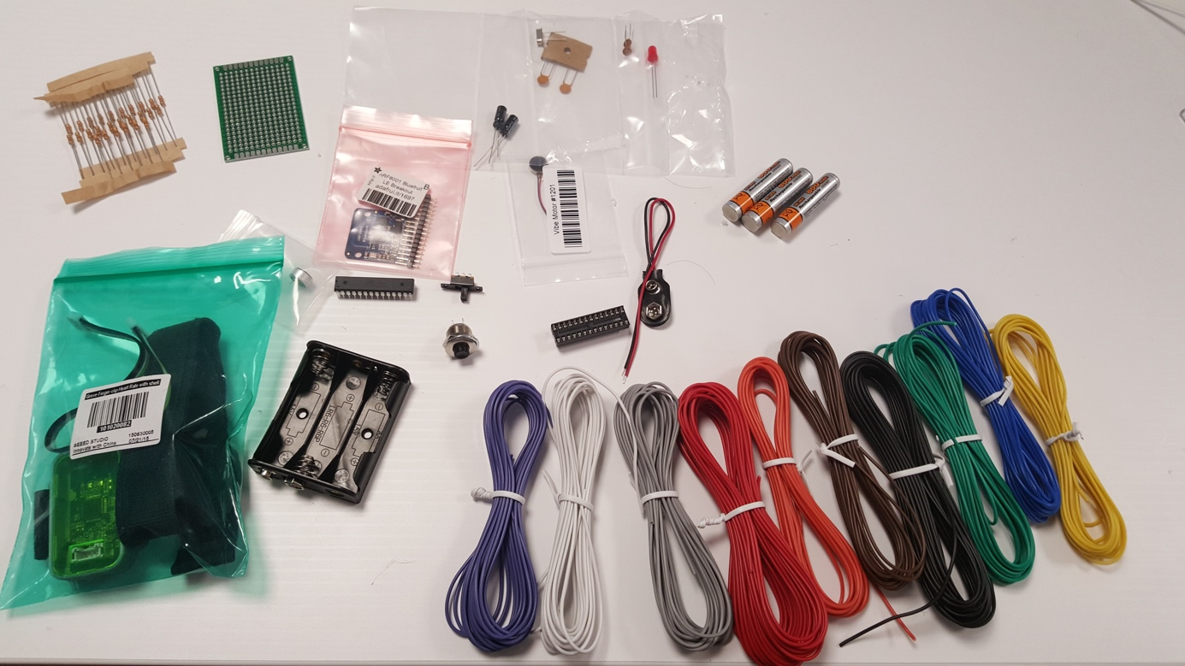

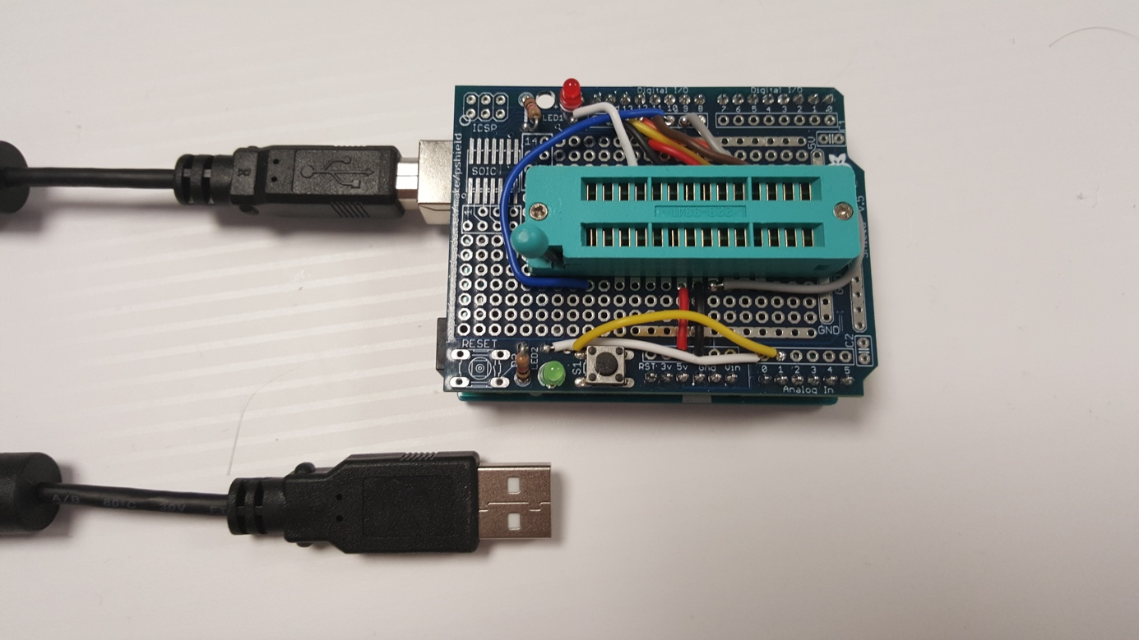

Programmateur ISP pour AT-MEGA 328P

|  |  |  |  |
| --- | --- | --- | --- |
|  | [Capteur de pulsations Grove 101020082](https://www.gotronic.fr/art-capteur-de-pulsations-grove-101020082-23367.htm) | 26,50 € | 1 |
|  | [10 résistances 1/4W 10Ω](https://www.gotronic.fr/cat-resistances-carbone-w-266.htm) | 0,20 € | 1 |
|  | [10 résistances 1/4W 1,0kΩ](https://www.gotronic.fr/cat-resistances-carbone-w-266.htm) | 0,20 € | 1 |
|  | [10 résistances 1/4W 10kΩ](https://www.gotronic.fr/cat-resistances-carbone-w-266.htm) | 0,20 € | 1 |
|  | [BP noir DS016N](https://www.gotronic.fr/cat-boutons-poussoirs-513.htm) | 1,35 € | 1 |
|  | [Condensateur radial 10µF/50V](https://www.gotronic.fr/cat-condensateurs-chimiques-258.htm) | 0,12 € | 2 |
|  | [Condensateur céramique 18 pF](https://www.gotronic.fr/cat-condensateurs-ceramiques-257.htm) | 0,10 € | 2 |
|  | [Condensateur céramique 100 nF](https://www.gotronic.fr/cat-condensateurs-ceramiques-257.htm) | 0,20 € | 2 |
|  | [Connecteur éco 9V en I](https://www.gotronic.fr/art-connecteur-eco-9v-en-i-5696.htm) | 0,20 € | 1 |
|  | [Micro miniature M310](https://www.gotronic.fr/art-micro-miniature-m310-21022.htm) | 0,50 € | 1 |
|  | [Carte d'essai EE4060](https://www.gotronic.fr/cat-plaques-d-essais-1472.htm) | 0,95 € | 1 |
|  | [Module Bluetooth BLE ADA1697](https://www.gotronic.fr/art-module-bluetooth-ble-ada1697-22981.htm) | 22,40 € | 1 |
|  | [Led 5 mm rouge L53LID](https://www.gotronic.fr/cat-leds-5-mm-1293.htm) | 0,15 € | 1 |
|  | [Vibreur miniature VM1201](https://www.gotronic.fr/art-vibreur-miniature-vm1201-20685.htm) | 2,45 € | 1 |
|  | [Inverseur unipolaire B144](https://www.gotronic.fr/cat-inverseurs-521.htm) | 0,20 € | 1 |
|  | [Support lyre SUP28LE](https://www.gotronic.fr/cat-supports-825.htm) | 0,28 € | 1 |
|  | [Quartz bas profil 16,0000 MHz](https://www.gotronic.fr/cat-quartz-et-oscillateurs-581.htm) | 1,20 € | 1 |
|  | [Coupleur 3 piles LR6 EM3P](https://www.gotronic.fr/art-coupleur-3-piles-lr6-em3p-5708.htm) | 0,85 € | 1 |
|  | [Assortiment FCR60](https://www.gotronic.fr/art-assortiment-fcr60-5212.htm) | 10,90 € | 1 |
|  | [ATMEGA328P-PU](https://www.gotronic.fr/cat-microcontroleurs-atmel-327.htm) | 3,60 € | 1 |
|  | Pile AAA |  | 3 |

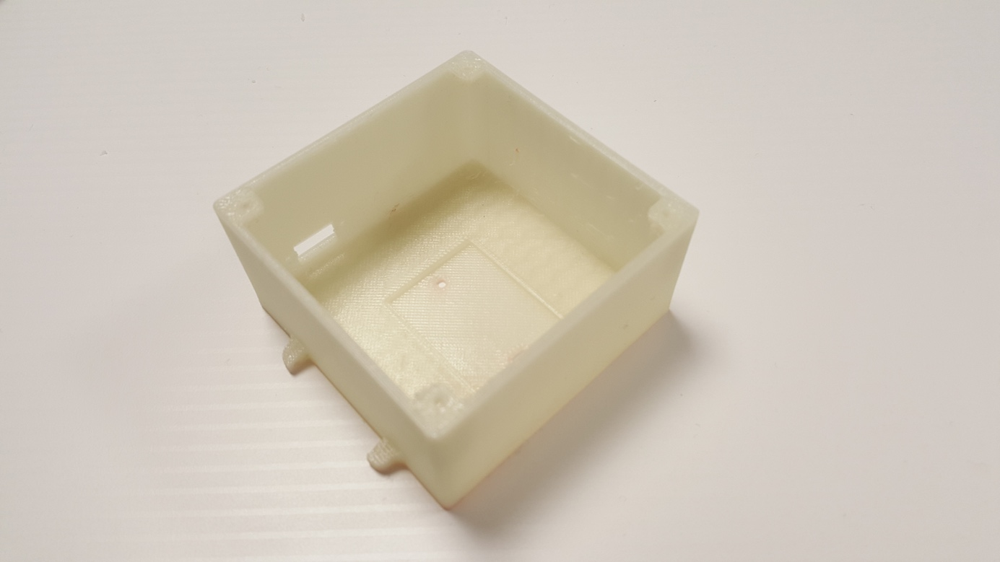

Boitier et couvercle Go-safe Imprimés via une imprimante 3D

# Montage du capteur cardiaque dans le boitier

## Démontage du Kit

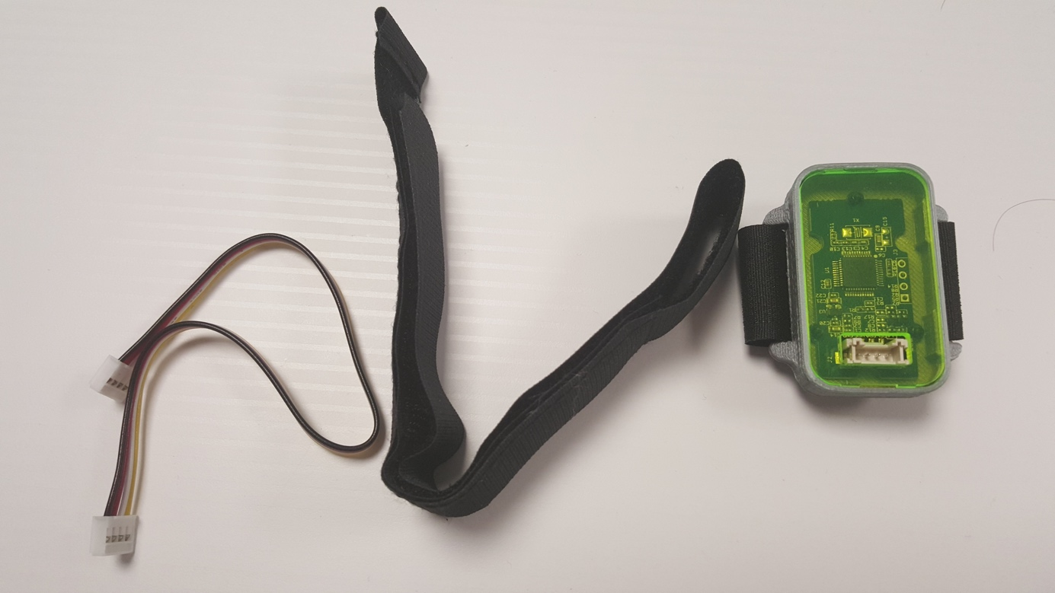

Module de pulsation Grove

1. Démonter les barres métalliques du module (elles sont téléscopique, il suffit de les rétracter à l’aide d’un cutter ou d’un tournevis plat)

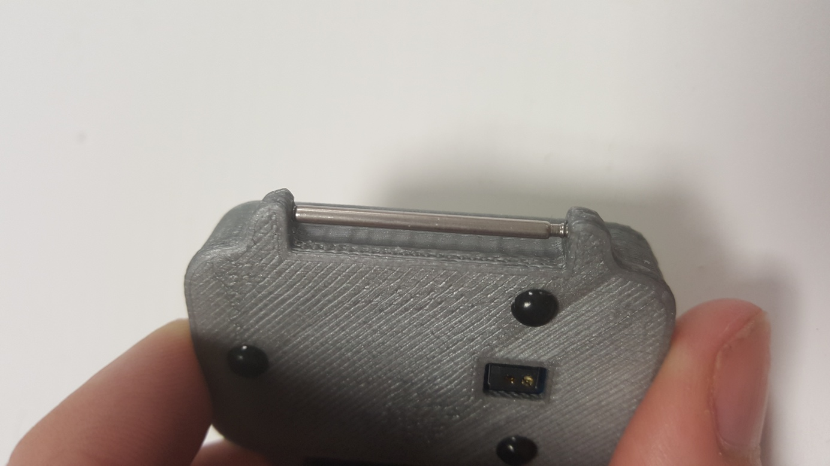

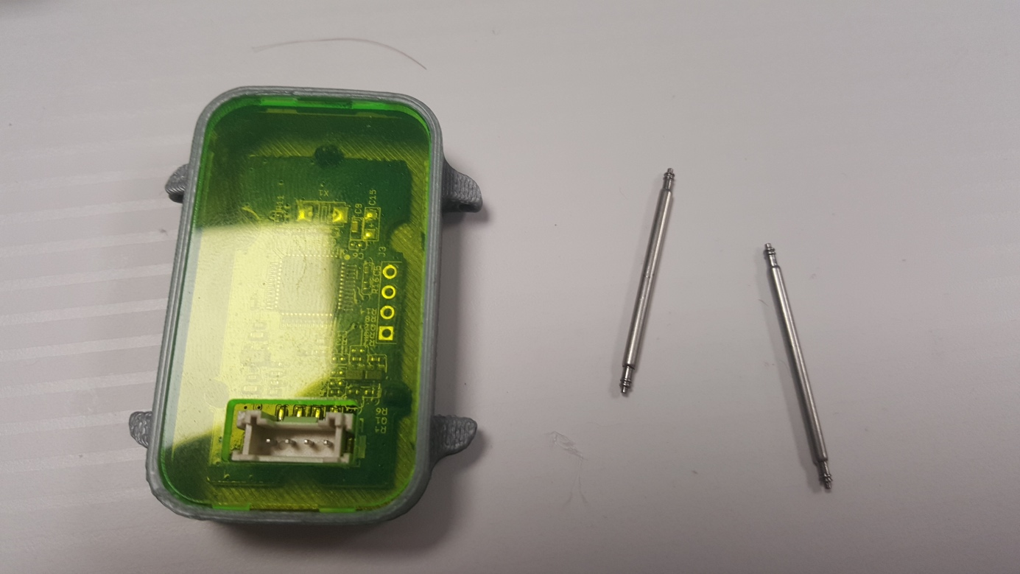

1. Démonter le capot en plastique transparent

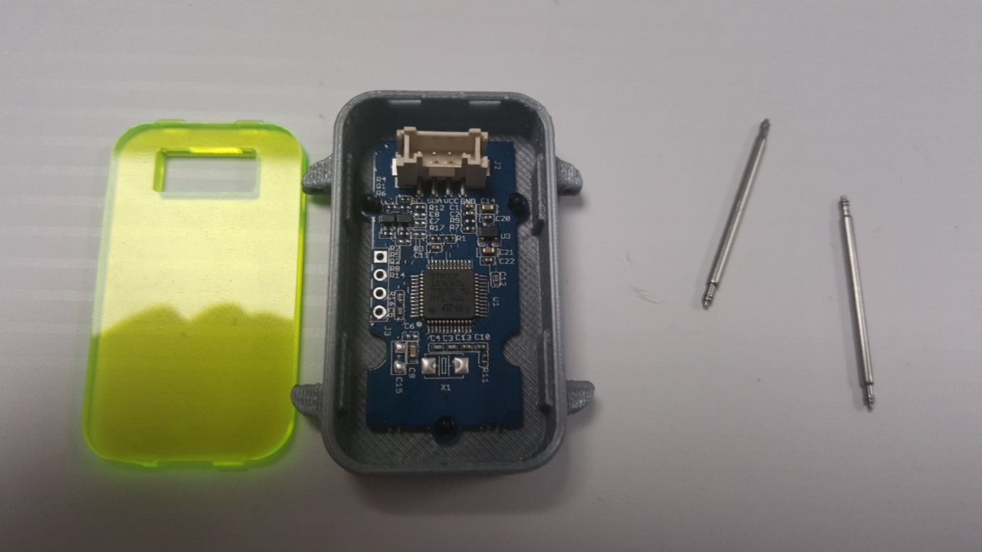

1. Démonter les attaches du capteur du pulsation (elles sont en deux parties, retirer la première par l’arrière du module puis le capteur et enfin retirer la dernière partie des attaches)

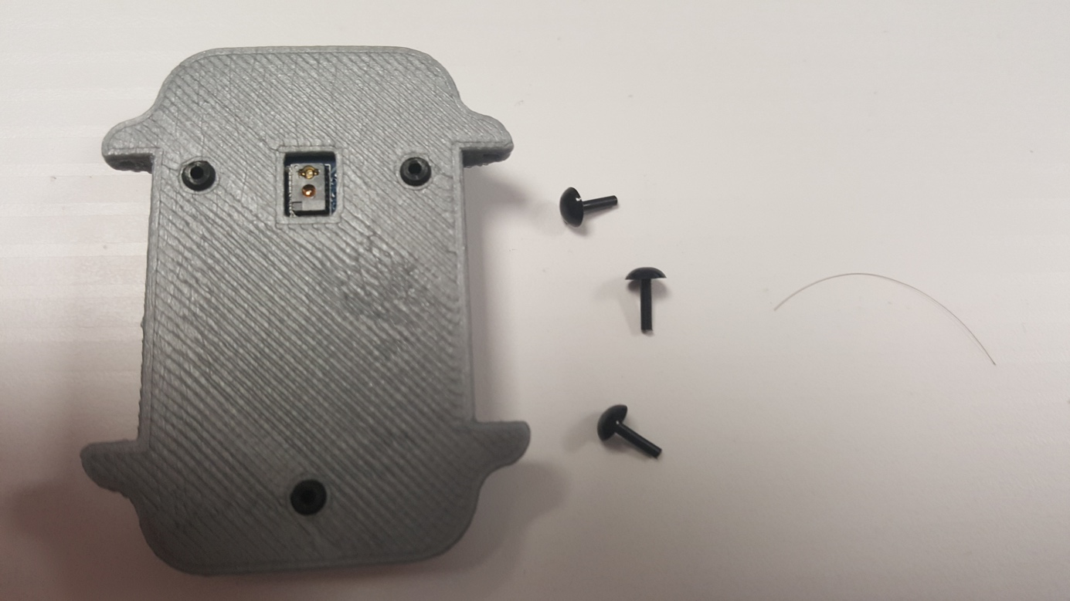

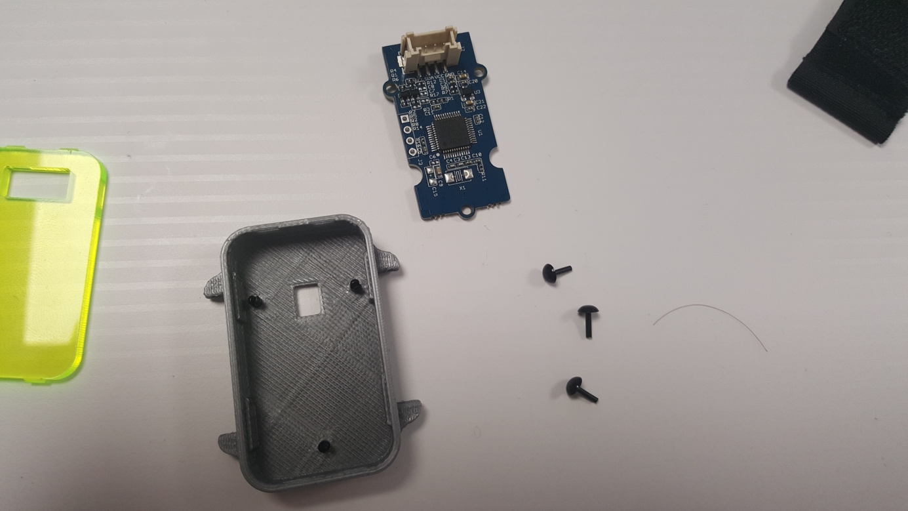

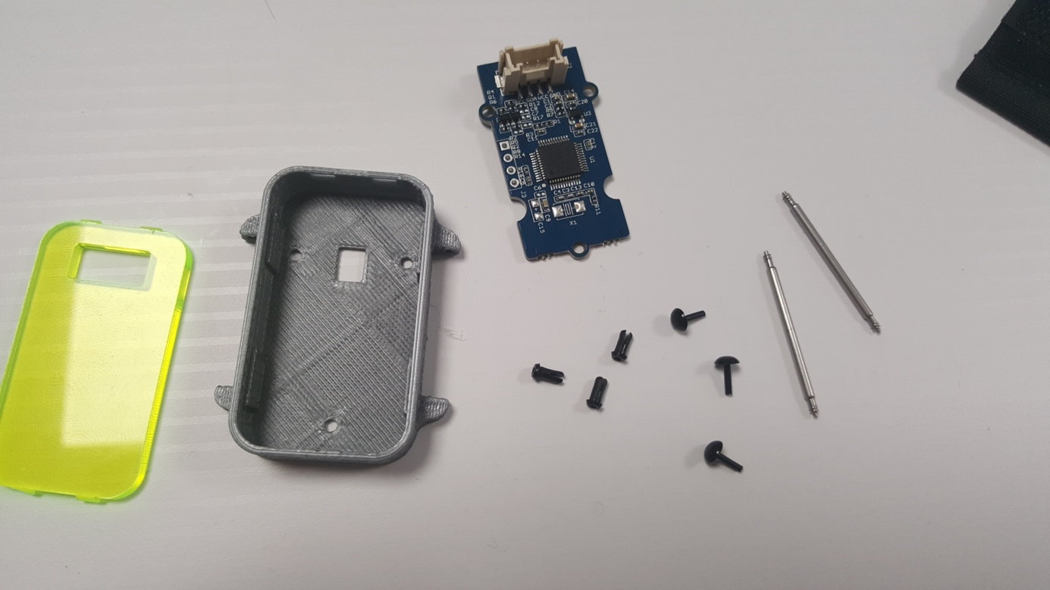

## Remontage sur le boitier

Remonter le capteur et les barres du module sur le boitier imprimé Go-safe en suivant les opérations précédentes dan l’ordre inverse.

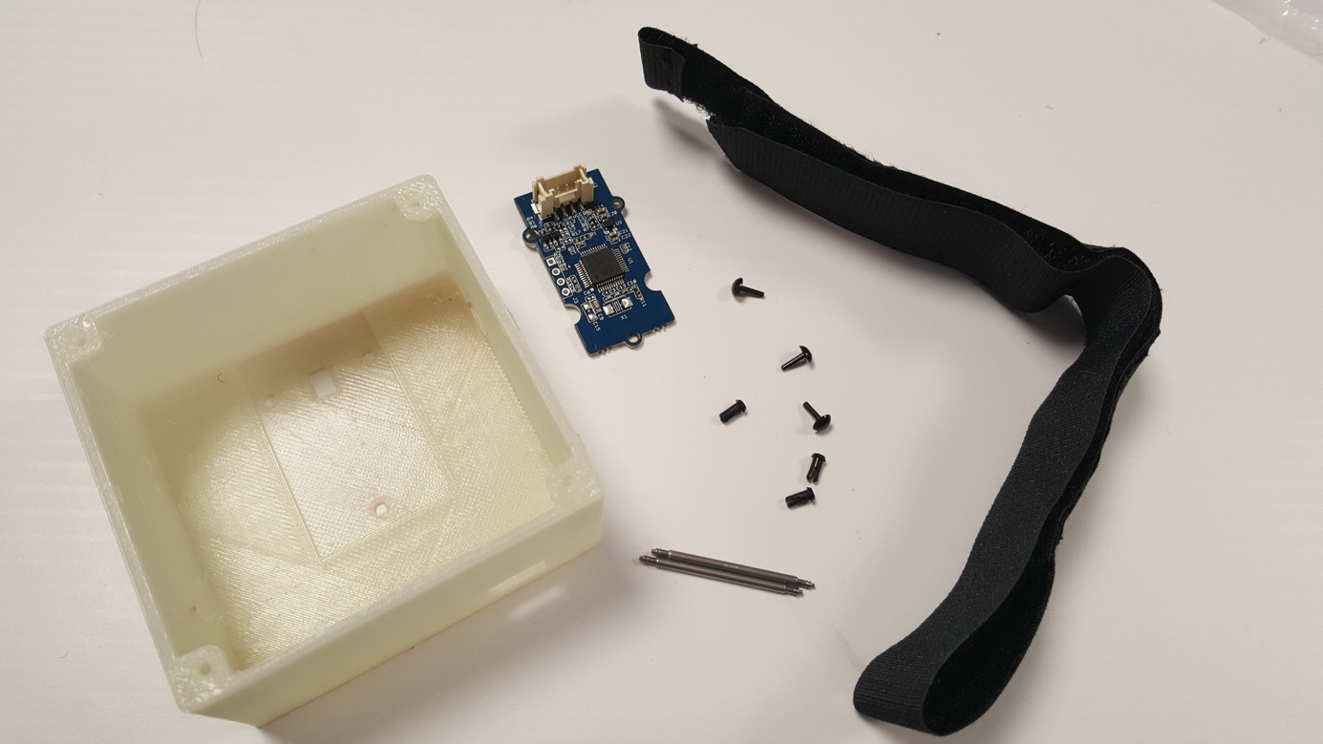

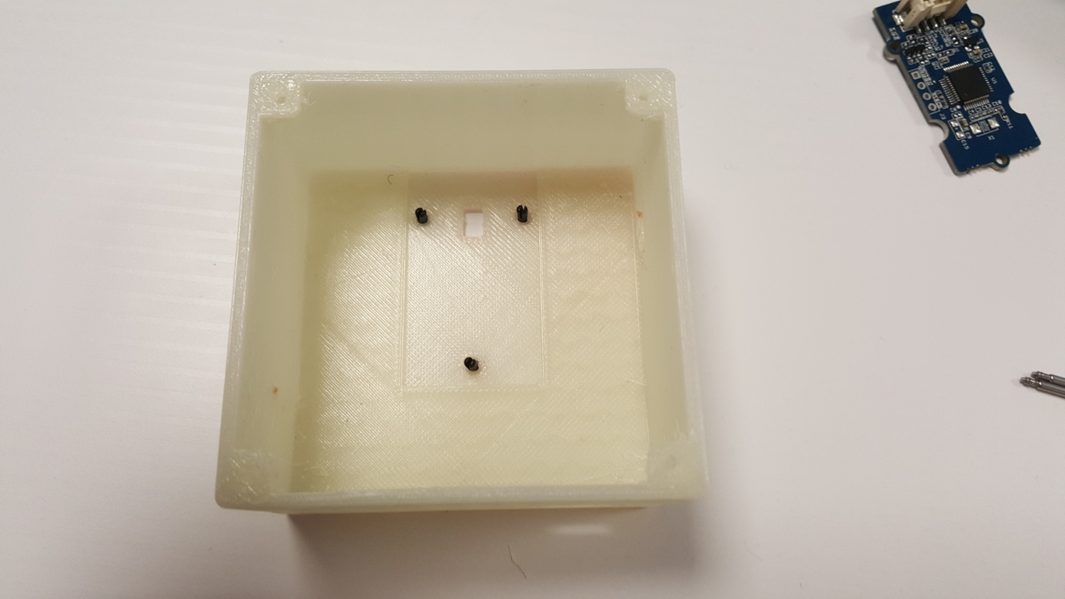

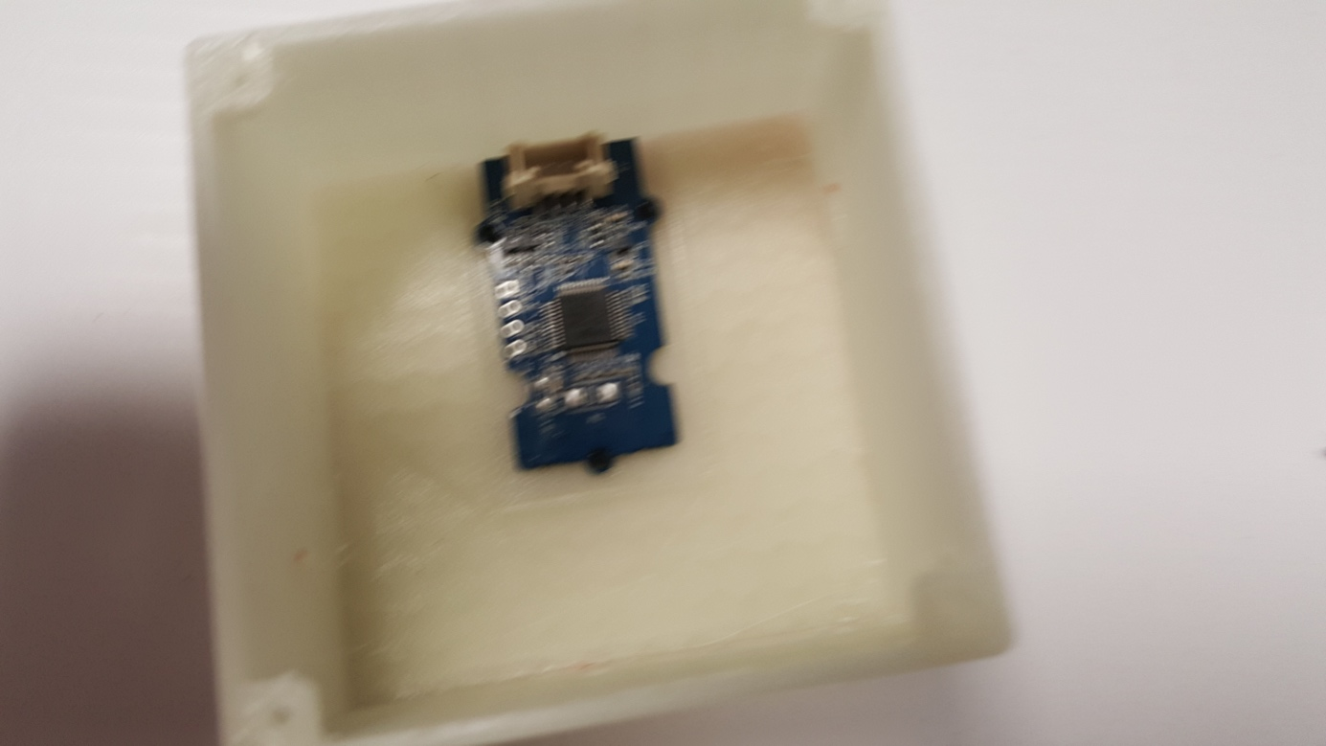

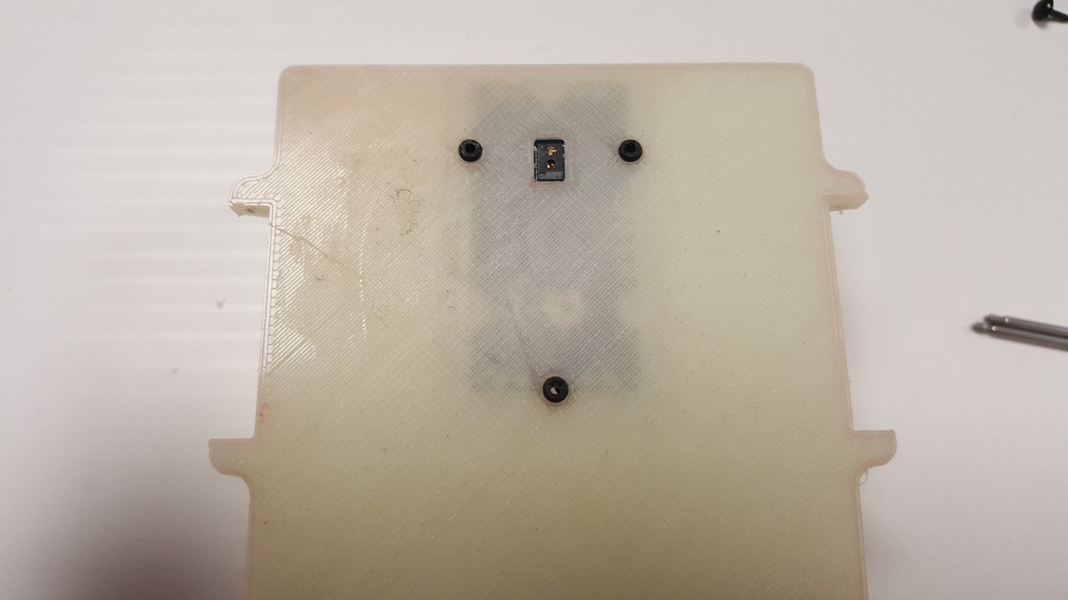

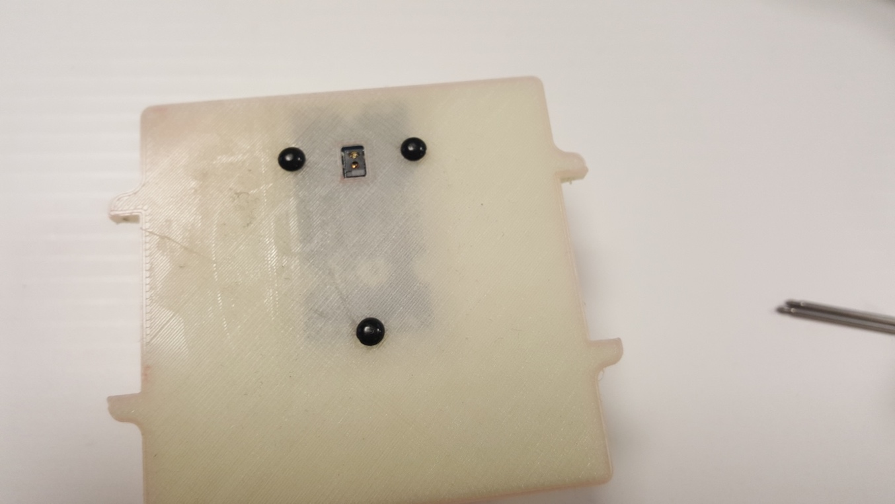

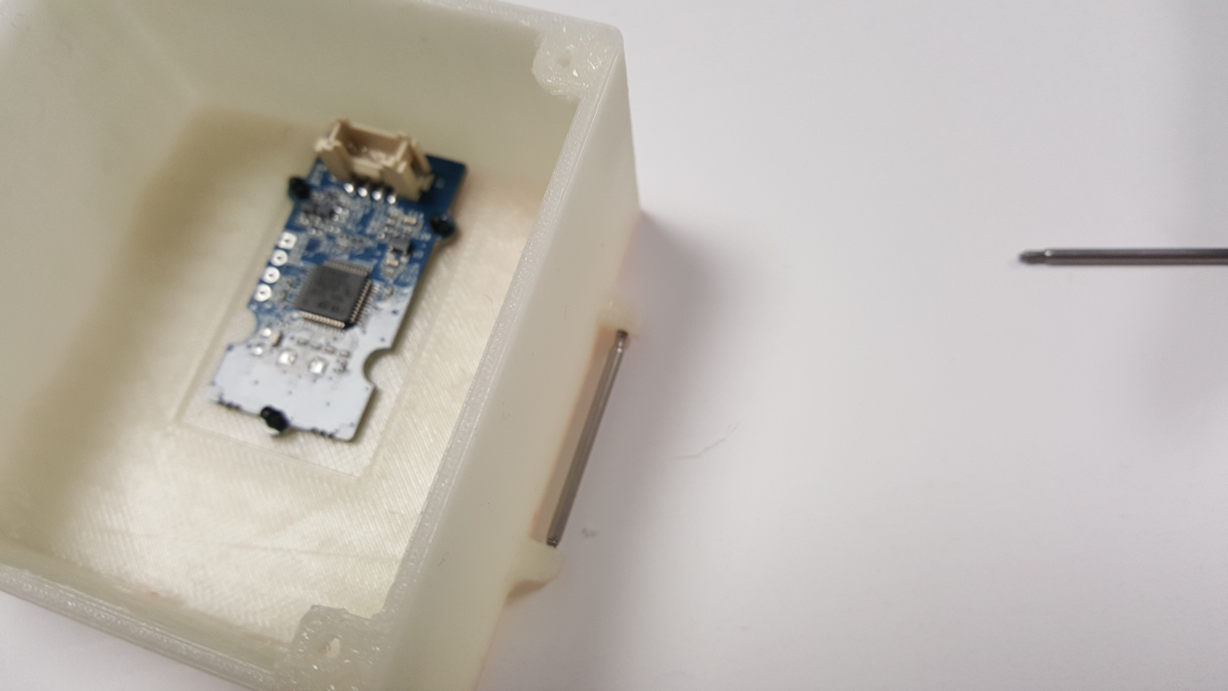 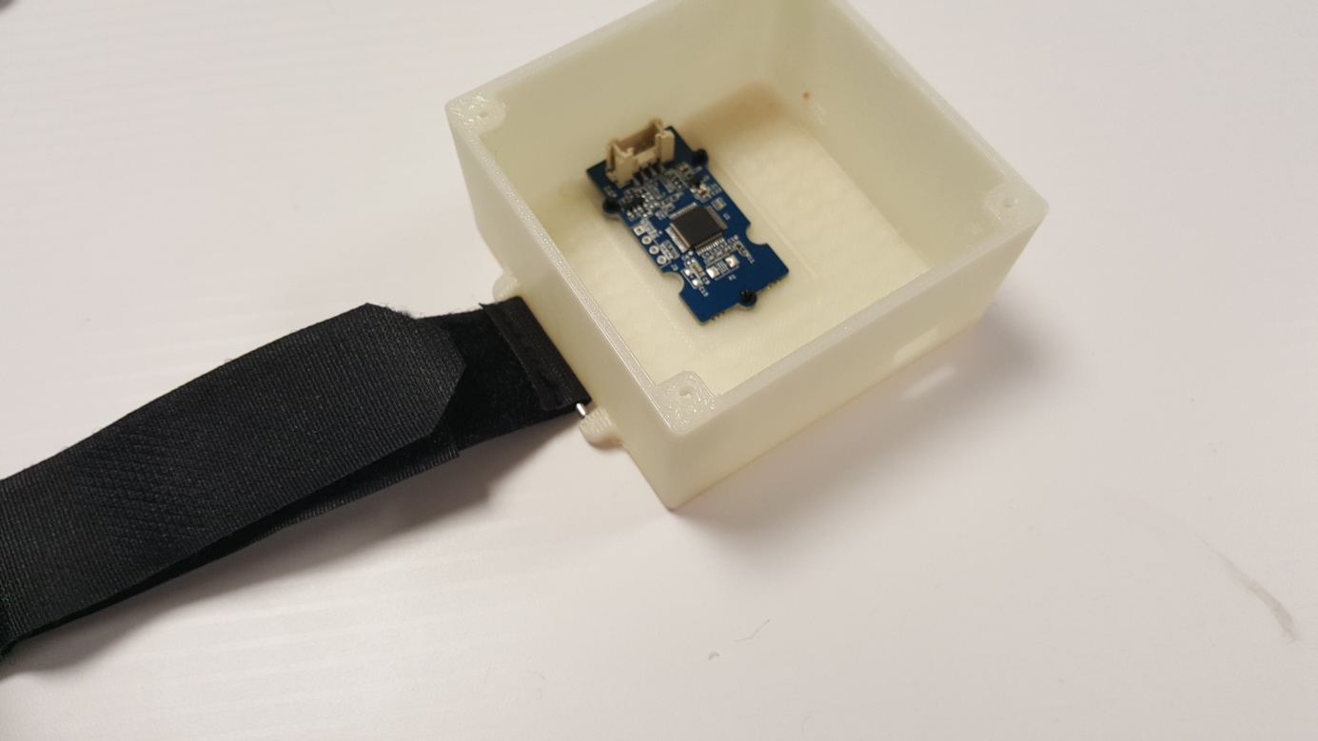

# Montage du support Lyre

Souder le support lyre sur la plaque d’éssai :

Souder les pates des coin haut gauche et bas droit respectivement dans les trous A7 et N10.

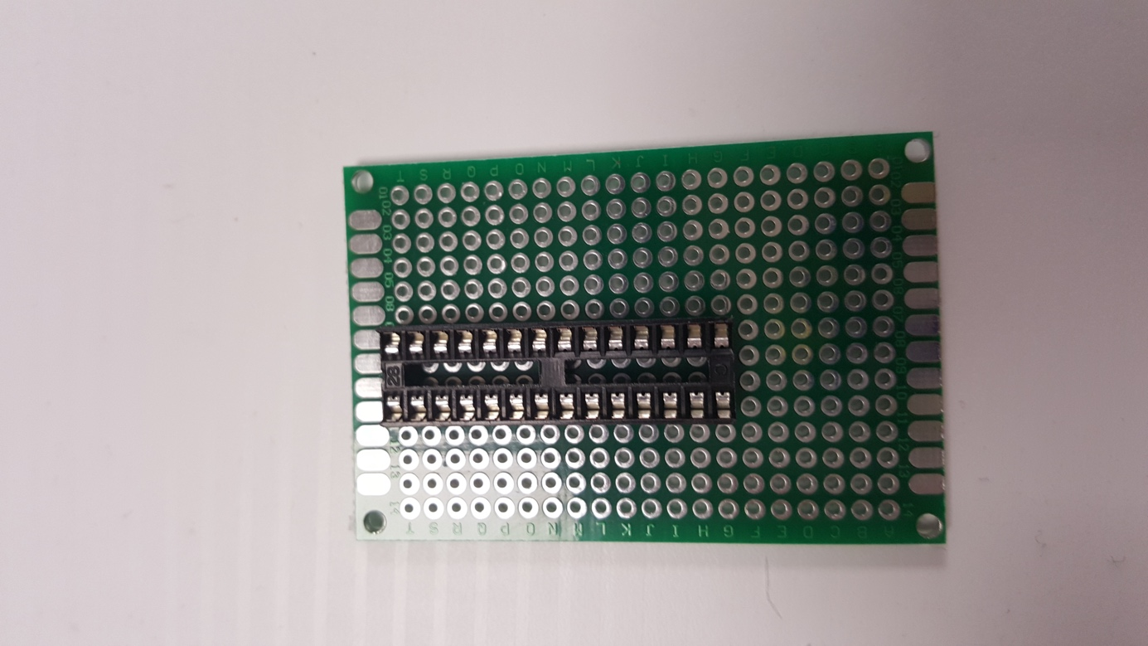 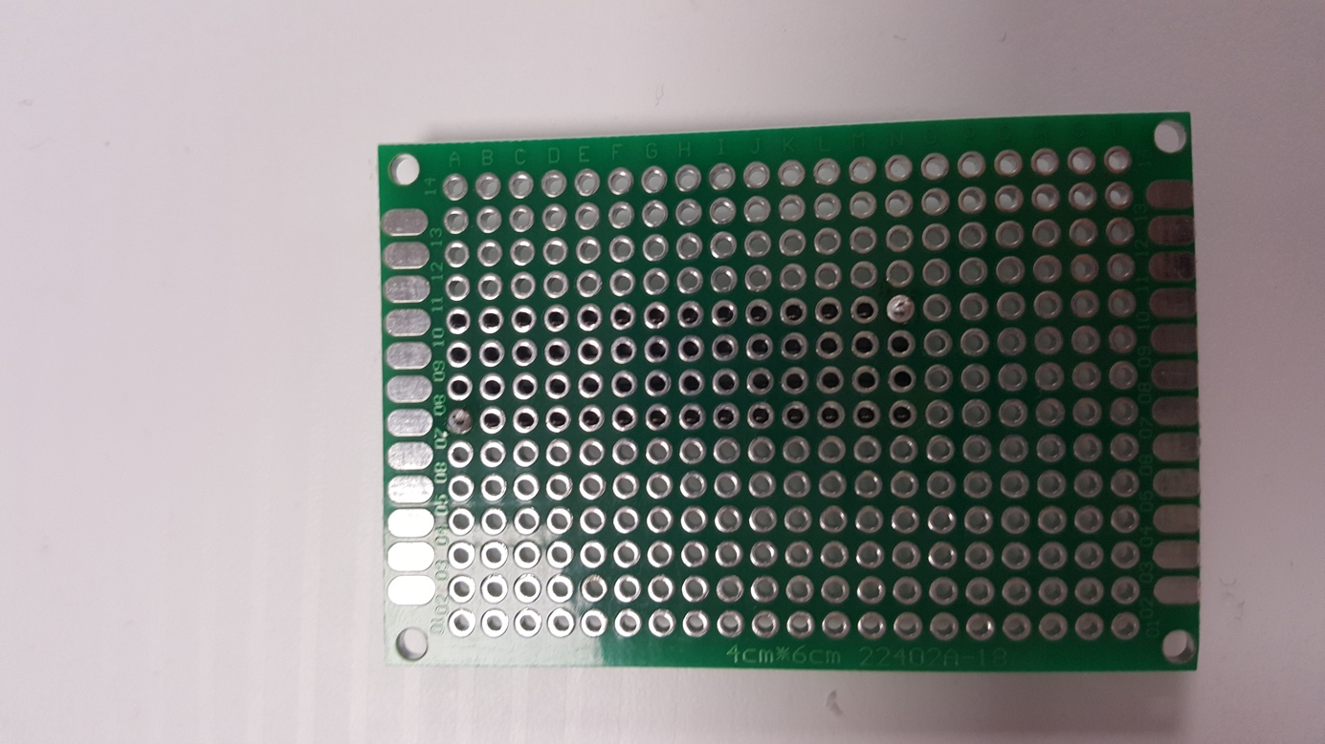

# Préparation du module Bluetooth

Casser une barrette de 10 pin de la barrette fournie avec le module Bluetooth et souder la sur celui-ci come sur la photo ci-dessous.

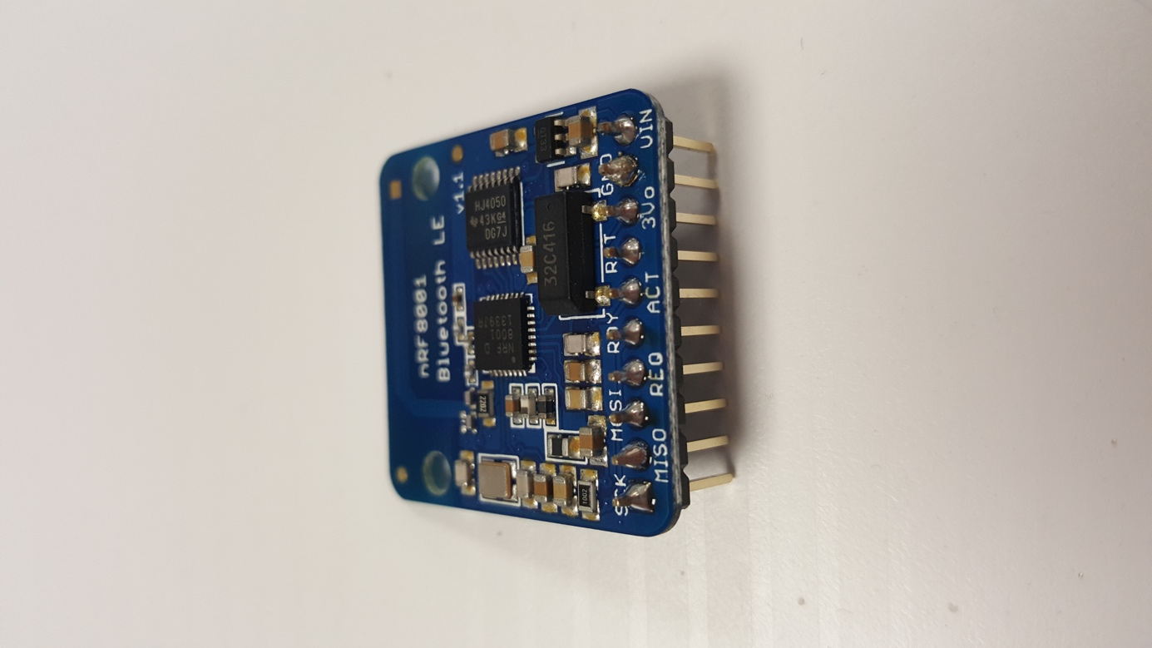

# Montage de l’horloge externe

Matériel : quartz 16 MHz, 2 condensateurs céramiques 18 pF, 1 fil jaune de 2 cm.

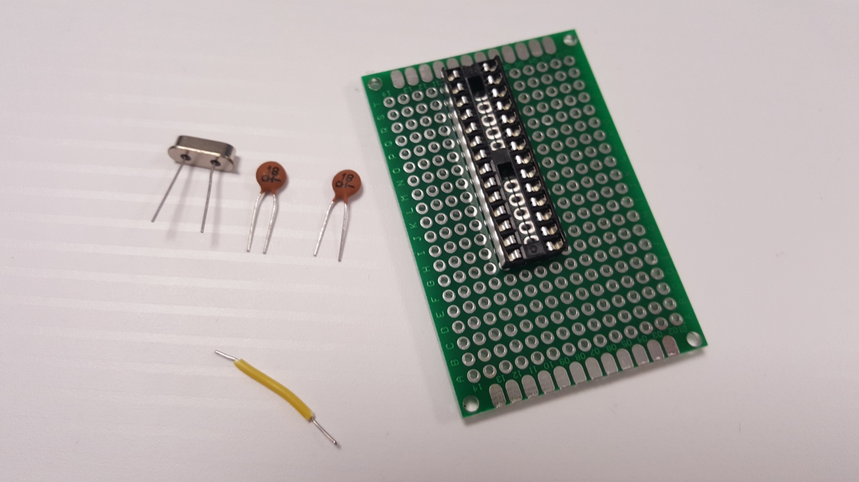

Passer les pattes du quartz dans les trous J12 et J14 (ce composant n’est pas polarisé, il n’a pas de sens) et souder la patte J12 sur le pin en J10 du support lyre.

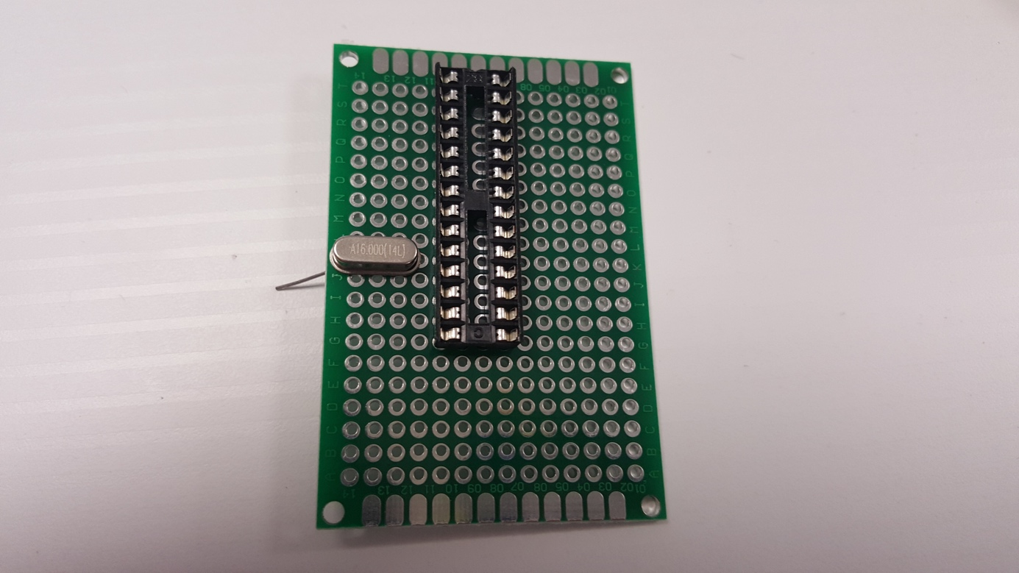 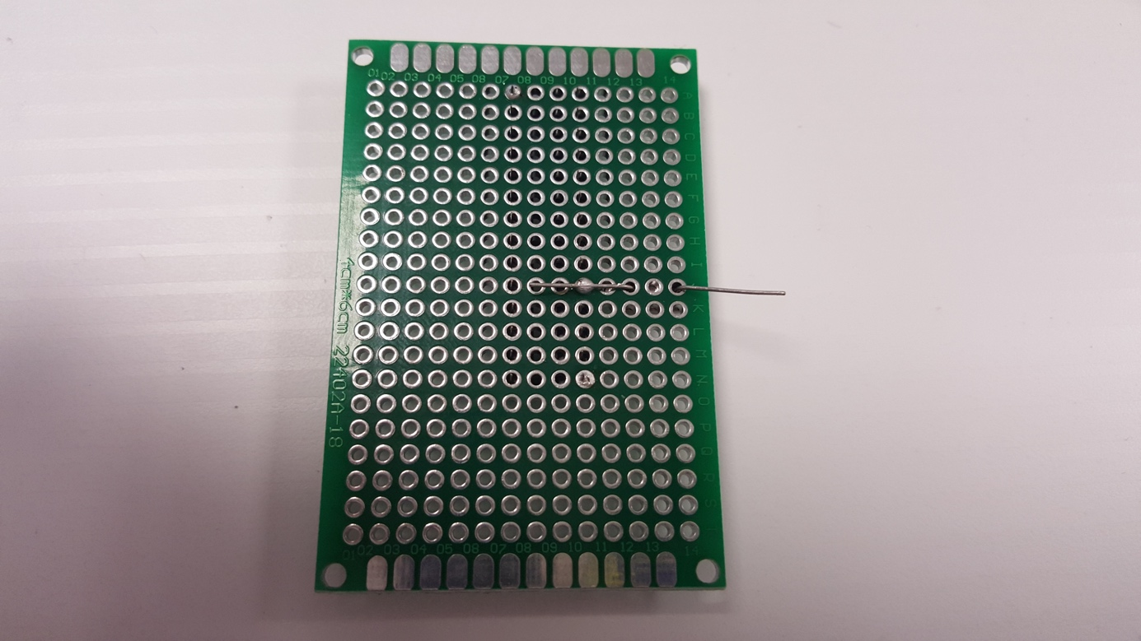

Passer les pattes des condensateur en H12, I12 et en H14, I14 (composants non polarisés).

Souder les pattes I12 et I14 respectivement aux pattes J12 et J14 du quartz.

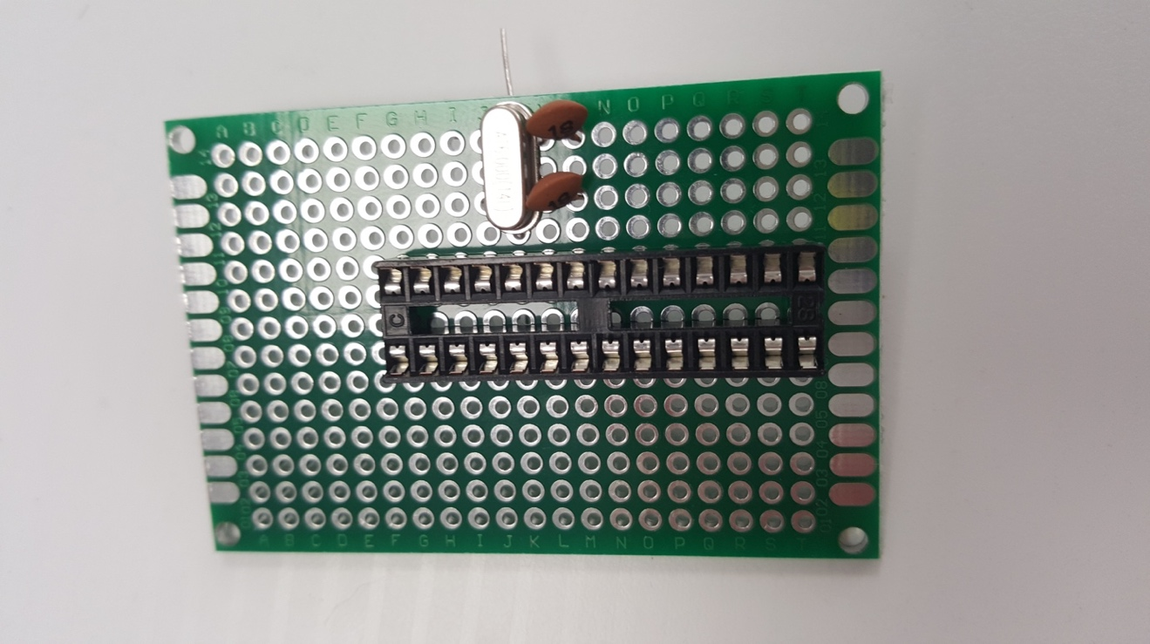 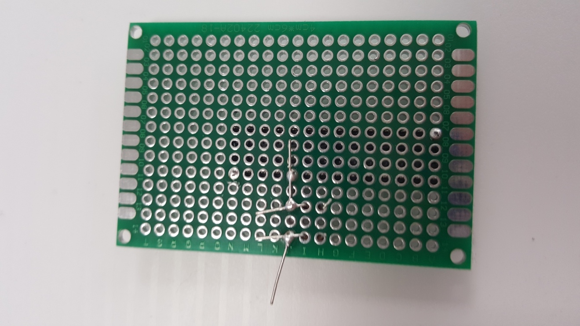

Passer les extrémités du fil en I13 et I11.

Souder les extrémités du fil I13 et I11 respectivement aux pattes I10 du support lyre et I14 du condensateur.

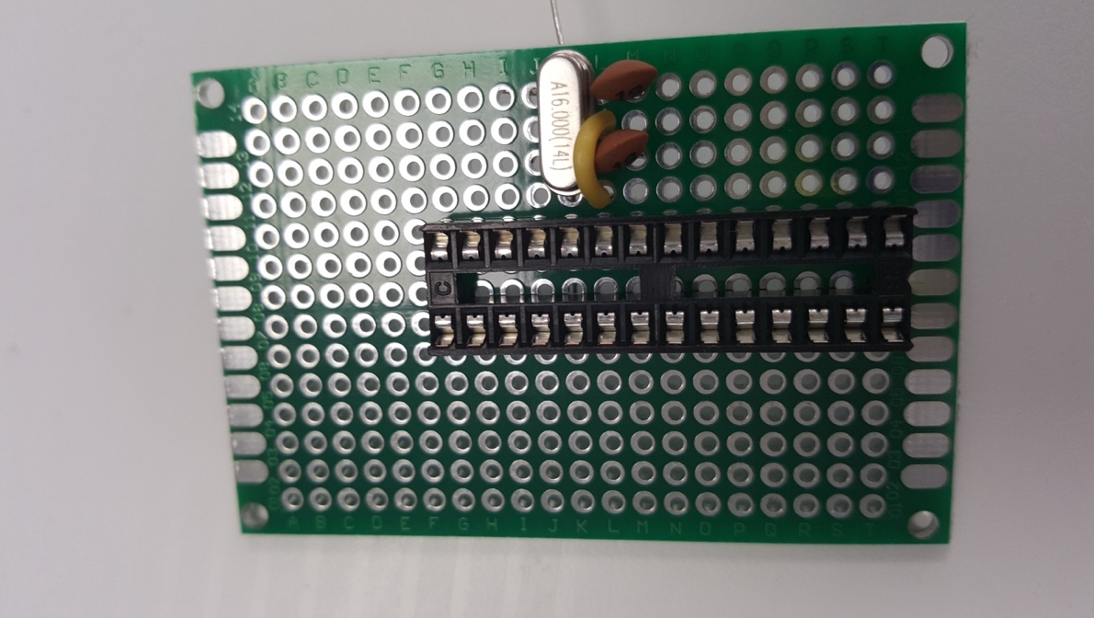 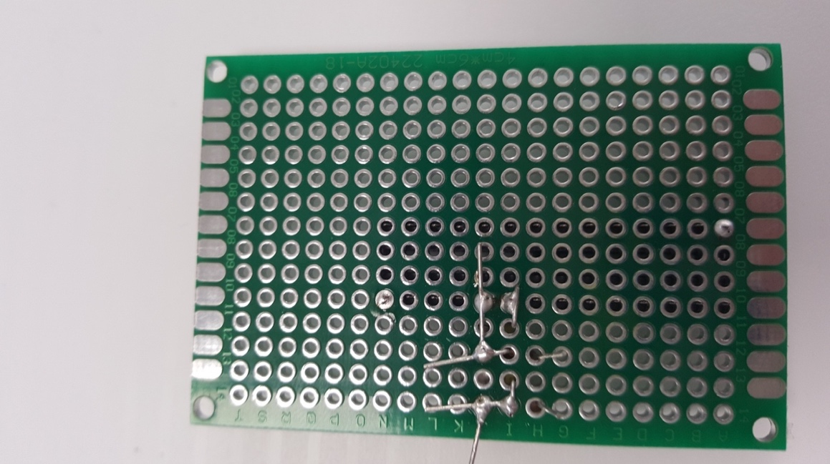

Souder la patte H12 du condensateur sur la patte H10 du support lyre puis la patte H14 du condensateur sur la patte H12 de l’autre condensateur.

Couper les excédants de pattes et fils dépassant des soudures.

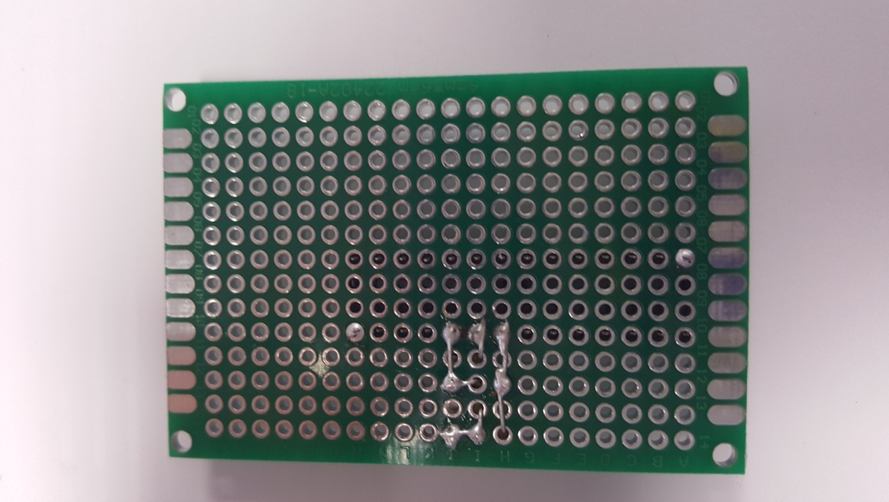

# Montage des Condensateur anti-parasites

Matériel : 1 condensateur céramique 100 nF, 1 condensateur radial 10 µF, 1 fil noir de 2,5 cm.

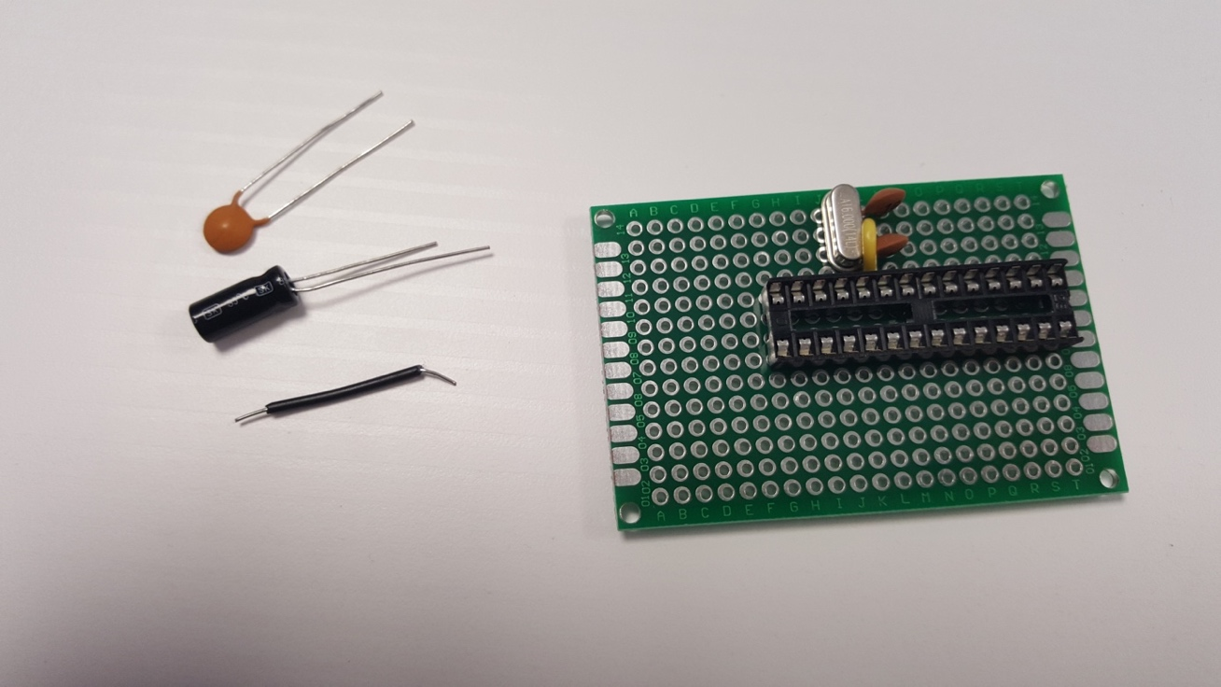

Passer les pattes du condensateur céramique en F11, F13 (composant non polarisés).

Passer les pattes du condensateur radiale : Attention ce condensateur est polarisé !!!

Passer la patte négative (patte du coté de la bande blanche, c’est aussi la patte la plus courte) en G13, et la patte positive en G12.

Passer une extrémité du fil en G14.

Souder la patte G12 du condensateur au pin G10 du support lyre.

Souder la patte F11 du condensateur à la patte G12 du condensateur, réalisé la soudure au dessus du trou G11 comme sur la photo.

Souder l’extrémité du fil G14 à la patte H14 du condensateur.

Souder la patte G13 du condensateur à l’extrémité du fil G14.  
Souder la patte F13 du condensateur à la patte G13 de l’autre condensateur.

Couper les excédants de pattes et fils dépassant des soudures.

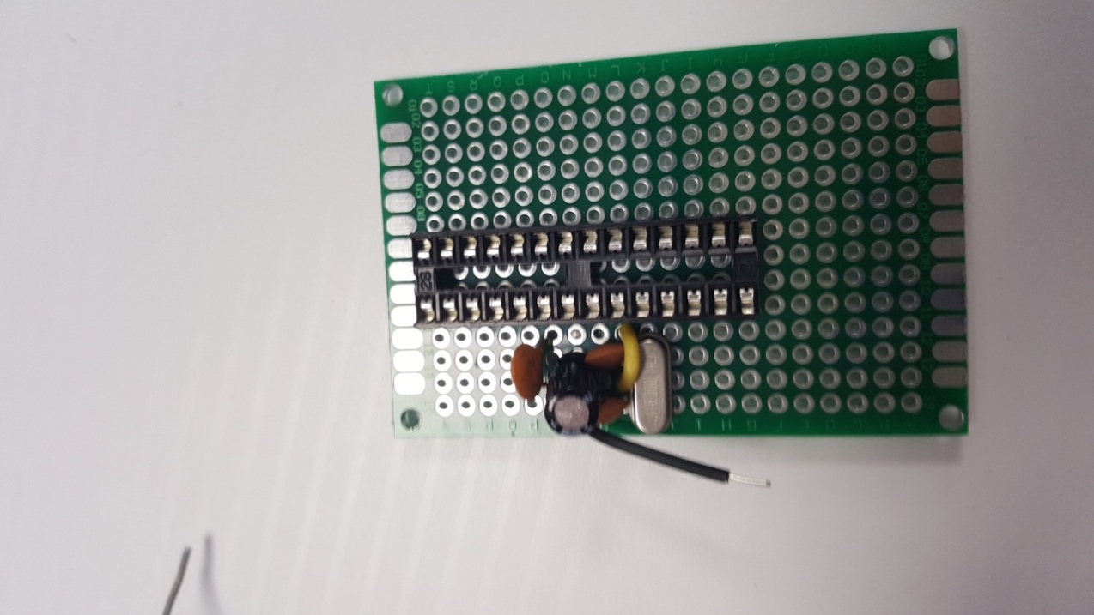 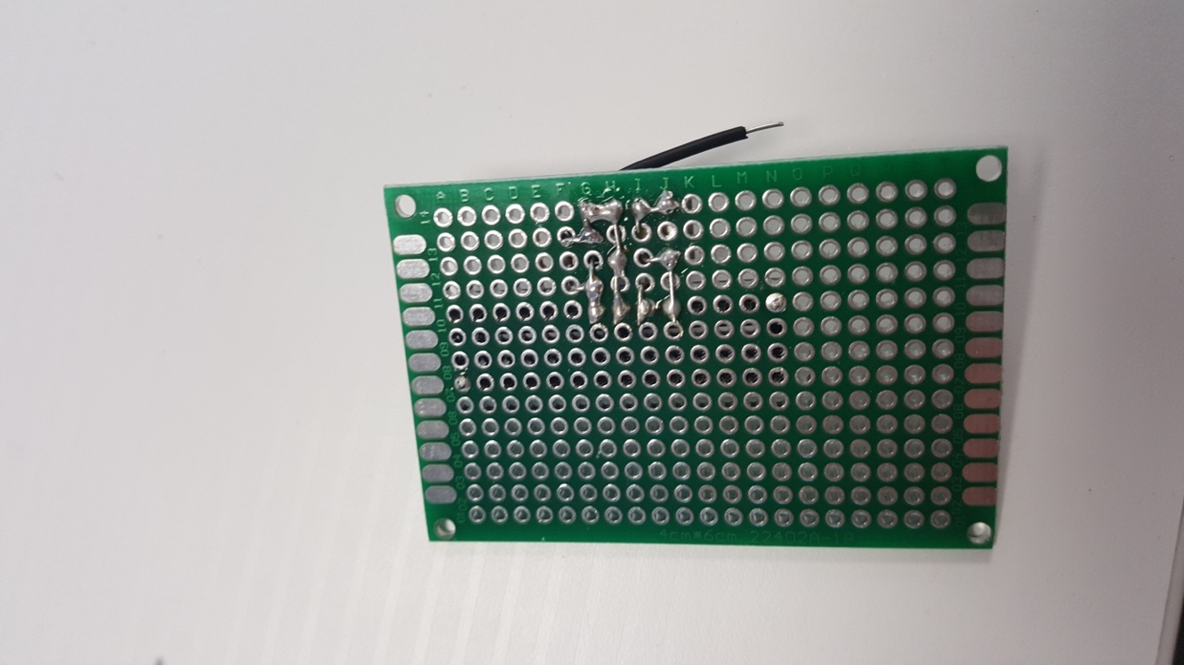

# Montage de la résistance de rappel du bouton d’alerte

Matériel : 1 résistance 10 KΩ

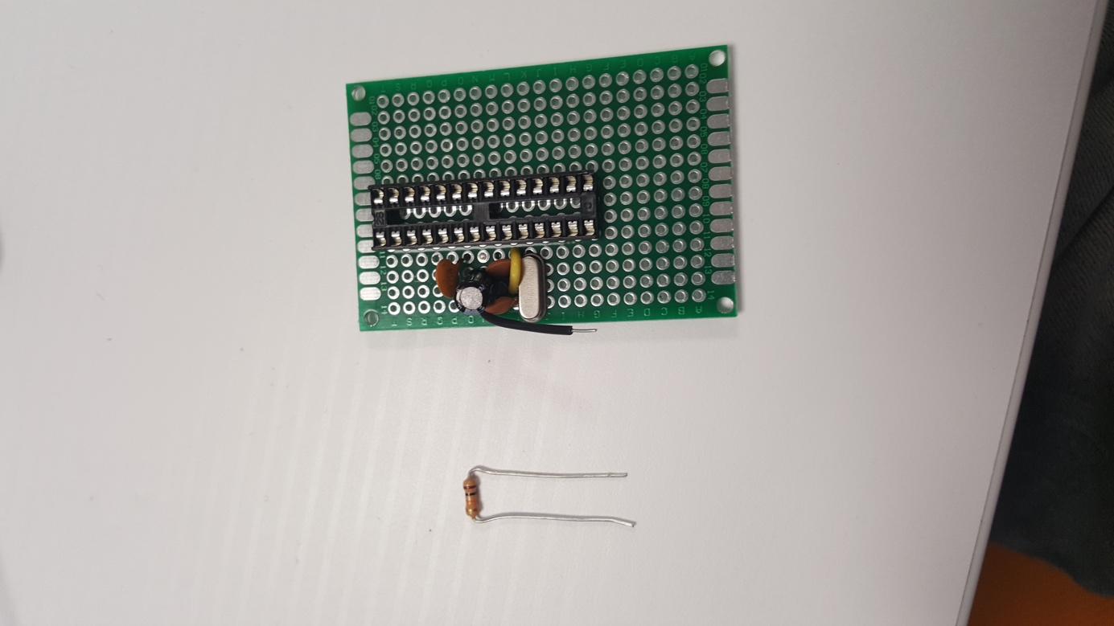

Passer les patte de la résistance en D11, D14 (composant non polarisé).

Souder les pattes de la résistance D11 et D14 respectivement au pin D10 du support lyre et à l’extrémité G14 du fil noir.

Couper les excédants de pattes et fils dépassant des soudures.

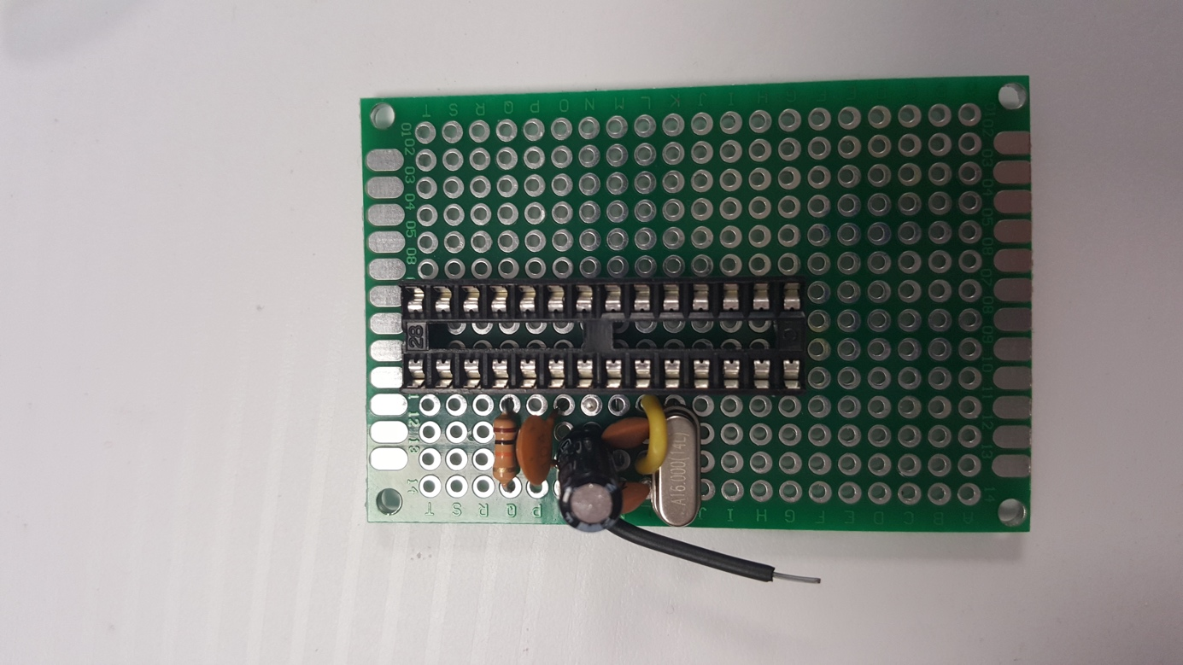 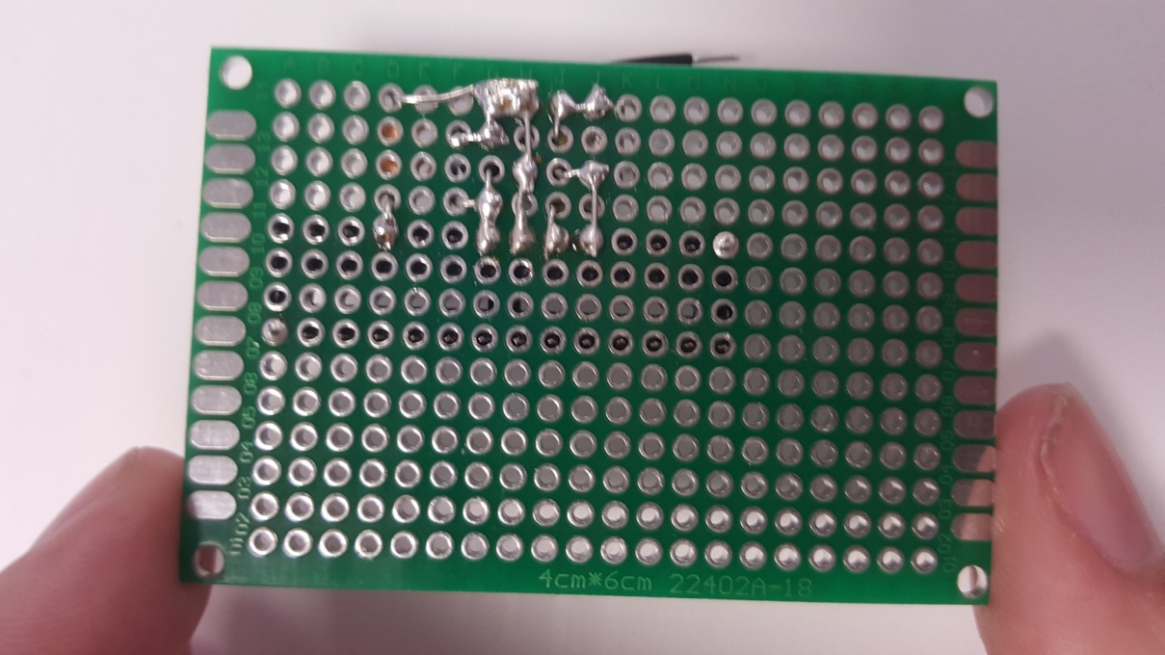

# Préparation du bouton

Matériel : 1 bouton poussoir, 2 fils violet de 10 cm.

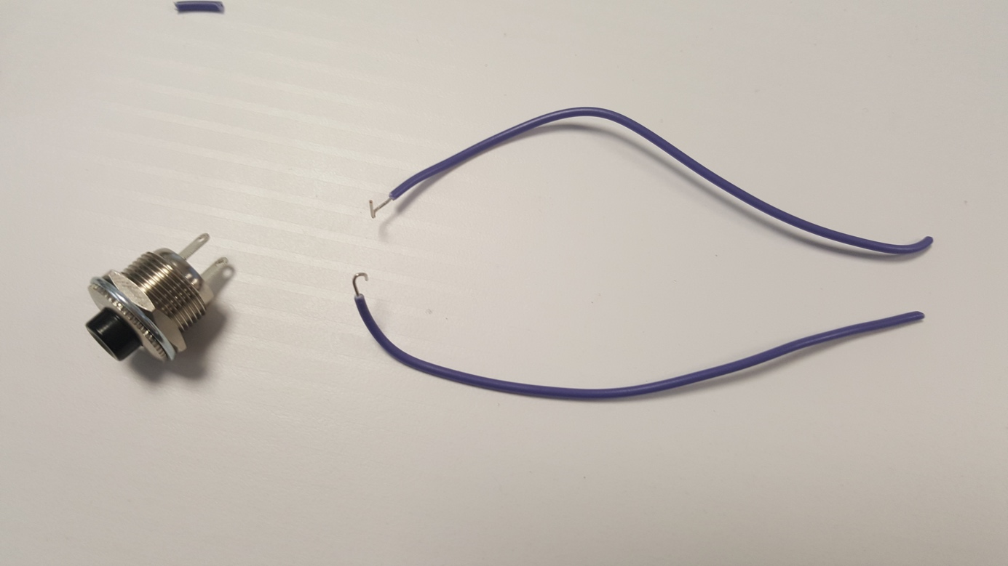

Souder les fils aux en pattes du bouton.

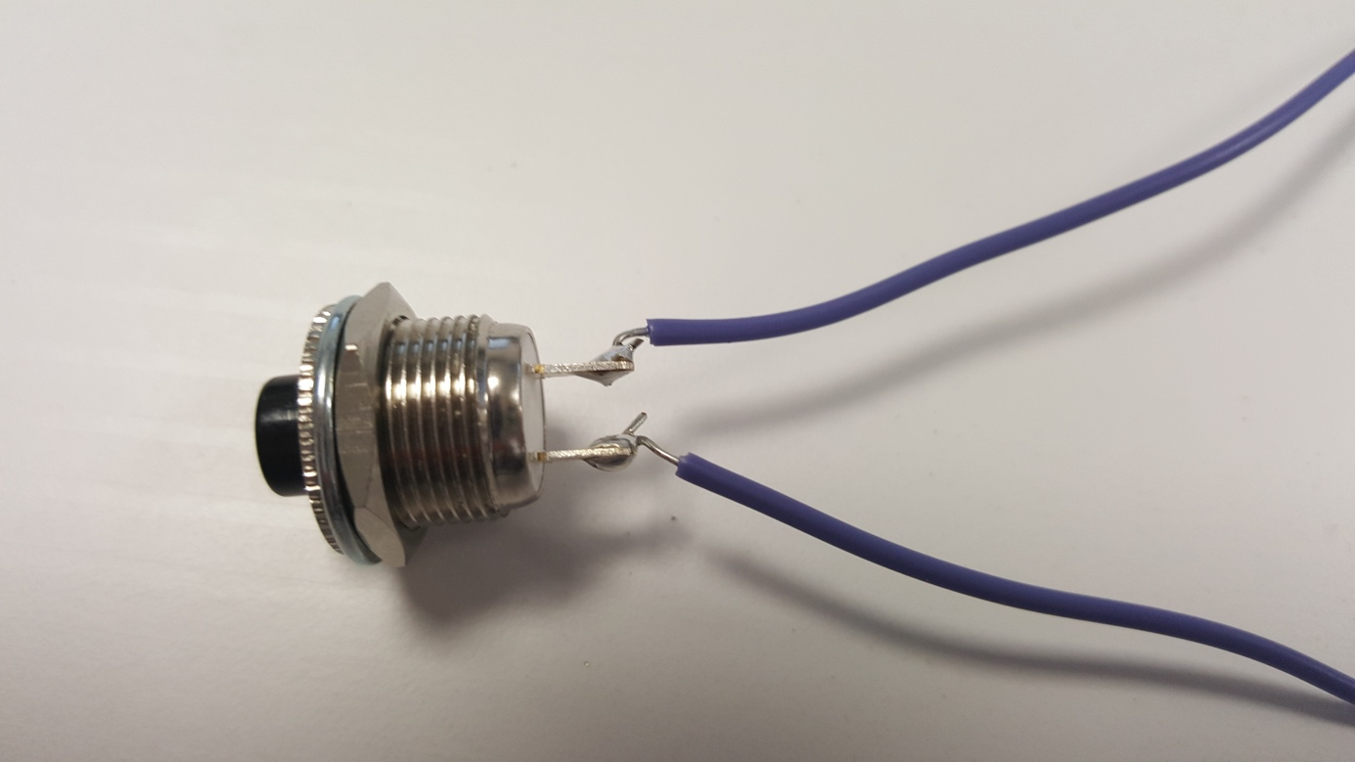

Dévisser l’écrou et retirer la rondelle du bouton puis passer les fils et le bouton dans le couvercle imprimé Go-safe (le bouton doit être du coté du couvercle dont les bords sont arrondis et les fils dépasser du coté plat du couvercle).  
replacer la rondelle sur le bouton et revisser l’écrou de sorte que le bouton soit fixer au couvercle.

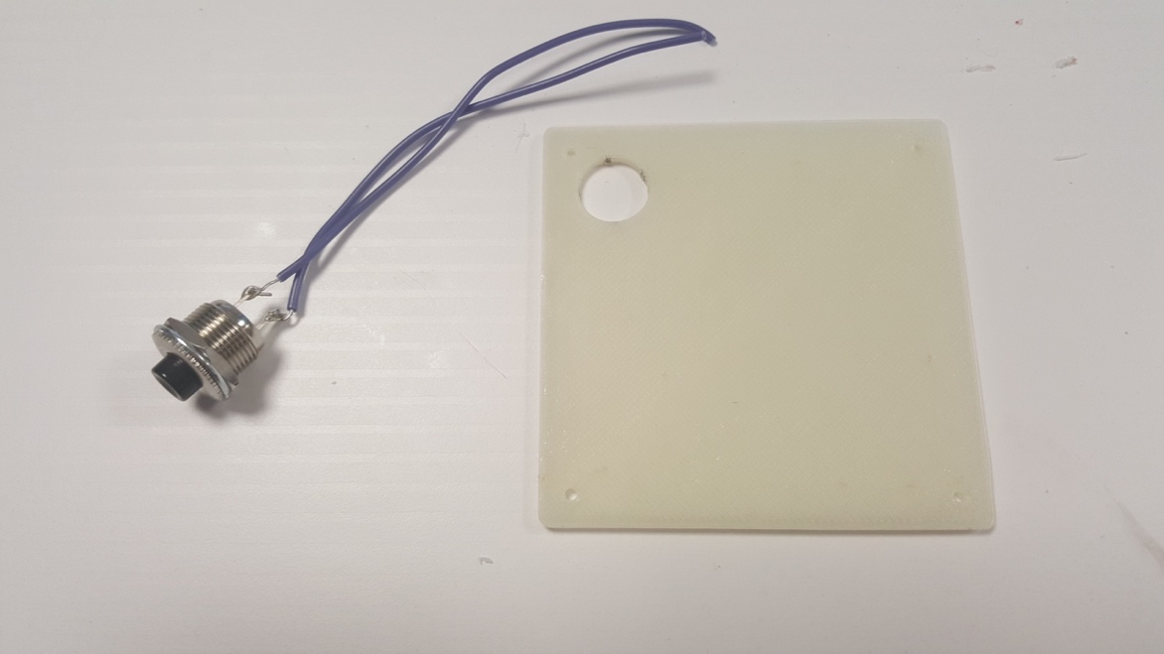

# Montage du vibreur

Matériel : 1 résistance 10 Ω, 1 vibreur.

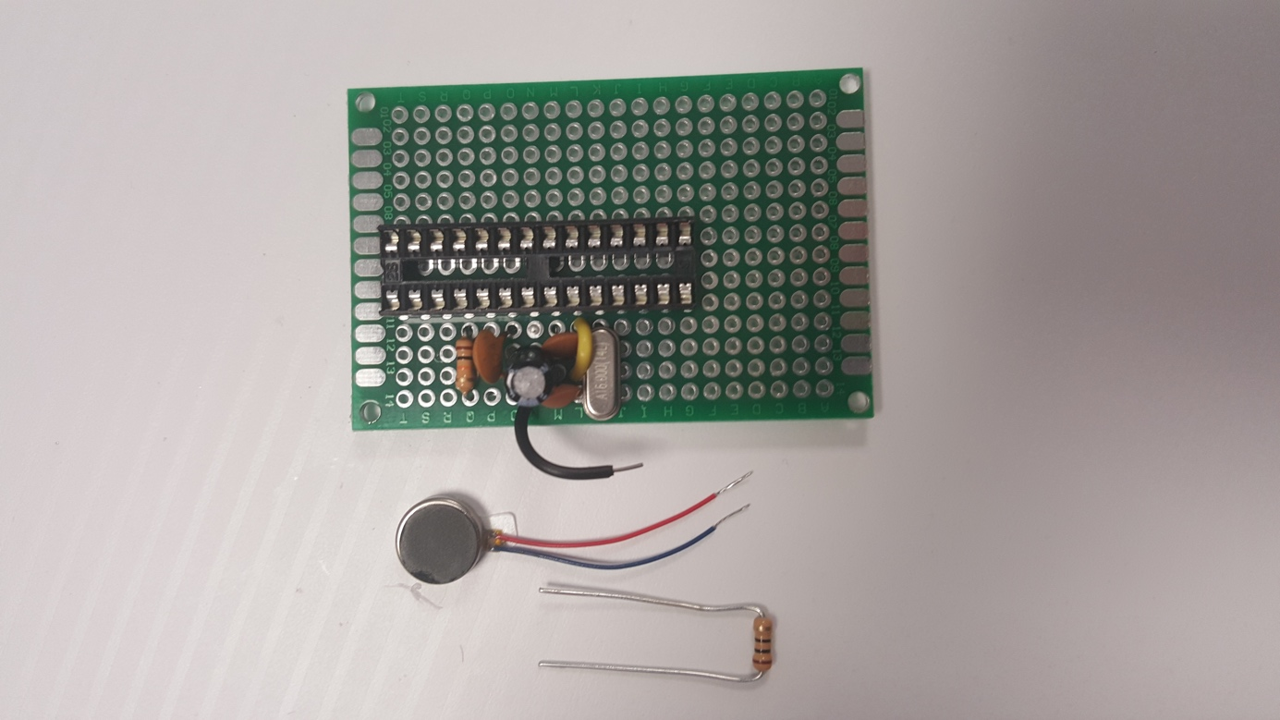

Passer les pattes de résistance en L11 et O11.

Passer l’extrémité du fil bleu du vibreur en M14.  
Passer l’extrémité du fil noir de l’étape 6. en L14 et la souder à l’extrémité du fil bleu M14 du vibreur.  
Passer l’extrémité du fil rouge du vibreur en O12 et la souder à la patte O11 de la résistance.

Souder la patte L11 de la résistance au pin L10 du support lyre.

Couper les excédants de pattes et fils dépassant des soudures.

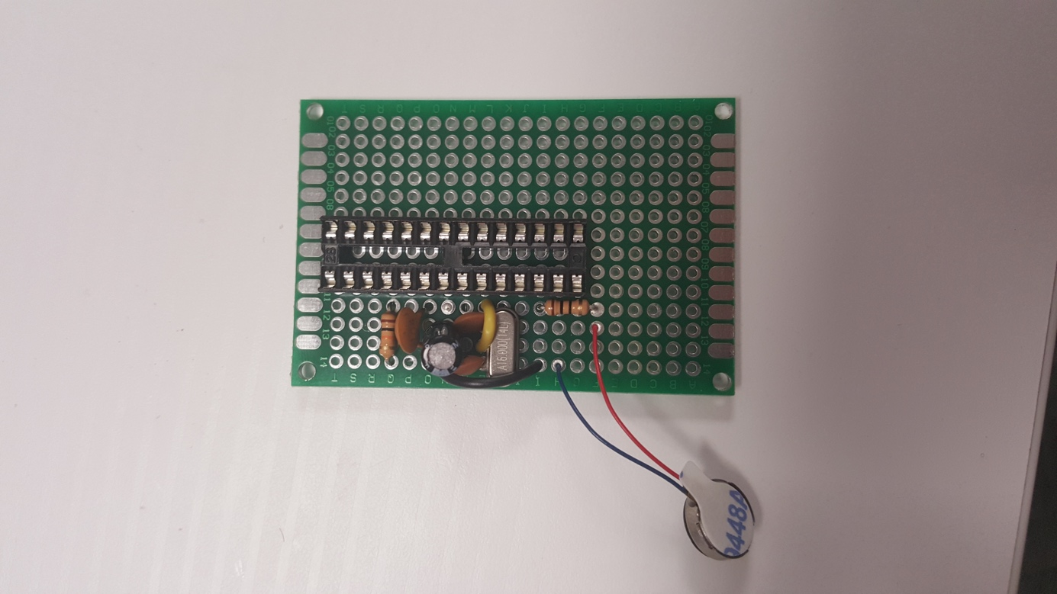 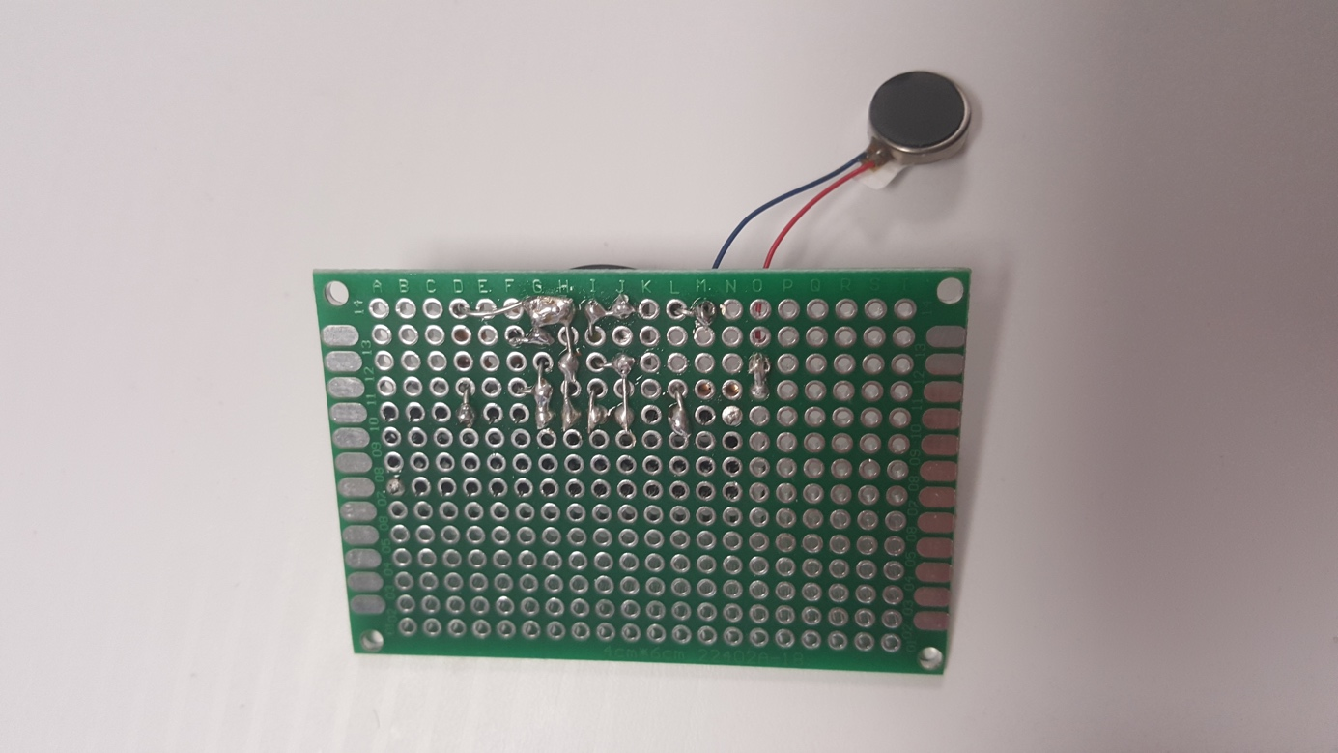

# Montage du micro et du voyant d’allumage

Matériel : 1 Led rouge, 1 résistance 1KΩ, 1 micro.

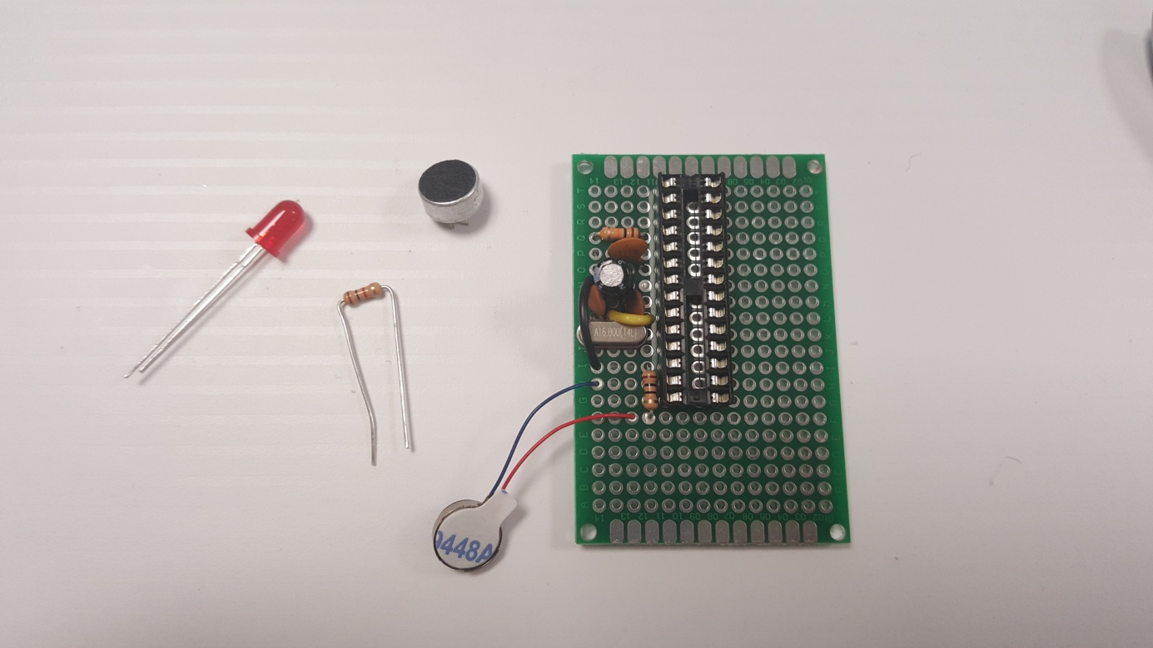

Passer les pattes de la diode: Attention ce composant est polarisé!!!

Passer la patte négative (patte du coté du méplat, c’est aussi la patte la plus courte) en G1, et la patte positive en H1.

Passer les pattes du micro en F5, G5 (composant non polarisé).

Souder la patte G1 de la diode au pin G7 du support lyre et souder y la patte G5 du micro comme sur la photo.  
Passer les pattes de la résistance en I2, I5 (composant non polarisé).

Souder la patte I2 de la résistance à la patte H1 de la diode.

Couper les excédants de pattes et fils dépassant des soudures, ATTENTION : ne pas couper la patte I5 de la résistance.

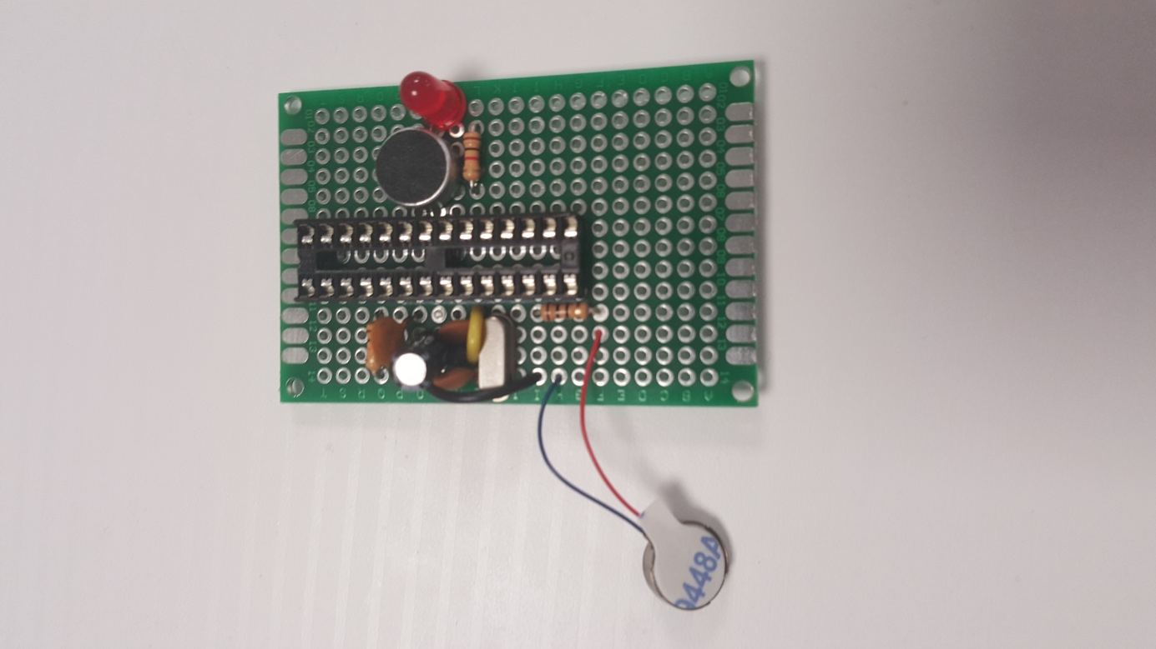 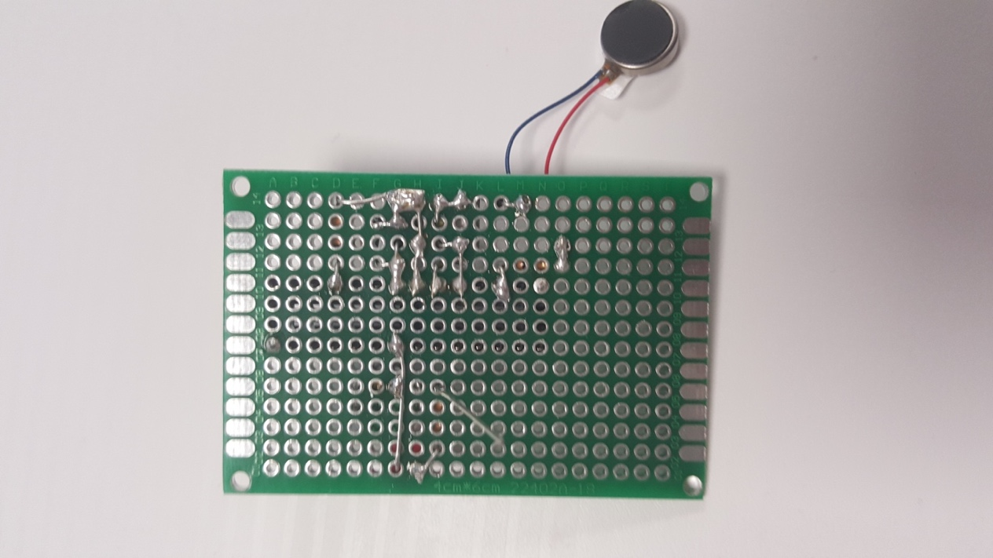

# Préparation du switch d’allimentation

Matériel : 1 Inverseur à glissière, 2 fils gris de 10 cm

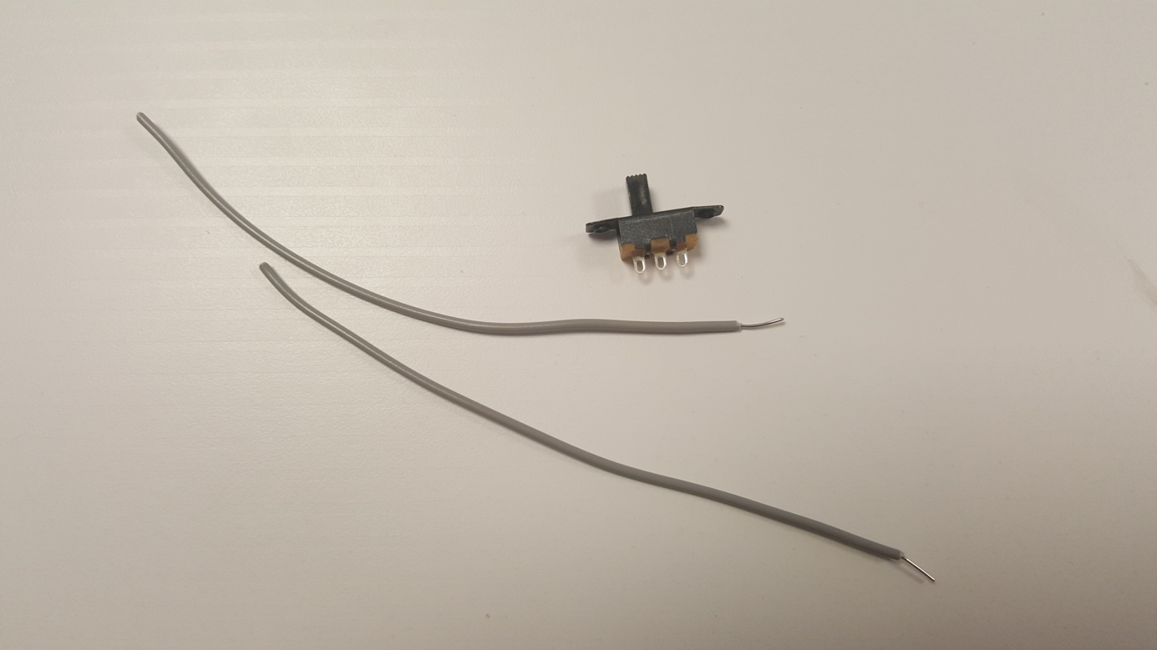

Souder les fils aux en pattes de l’inverseur.

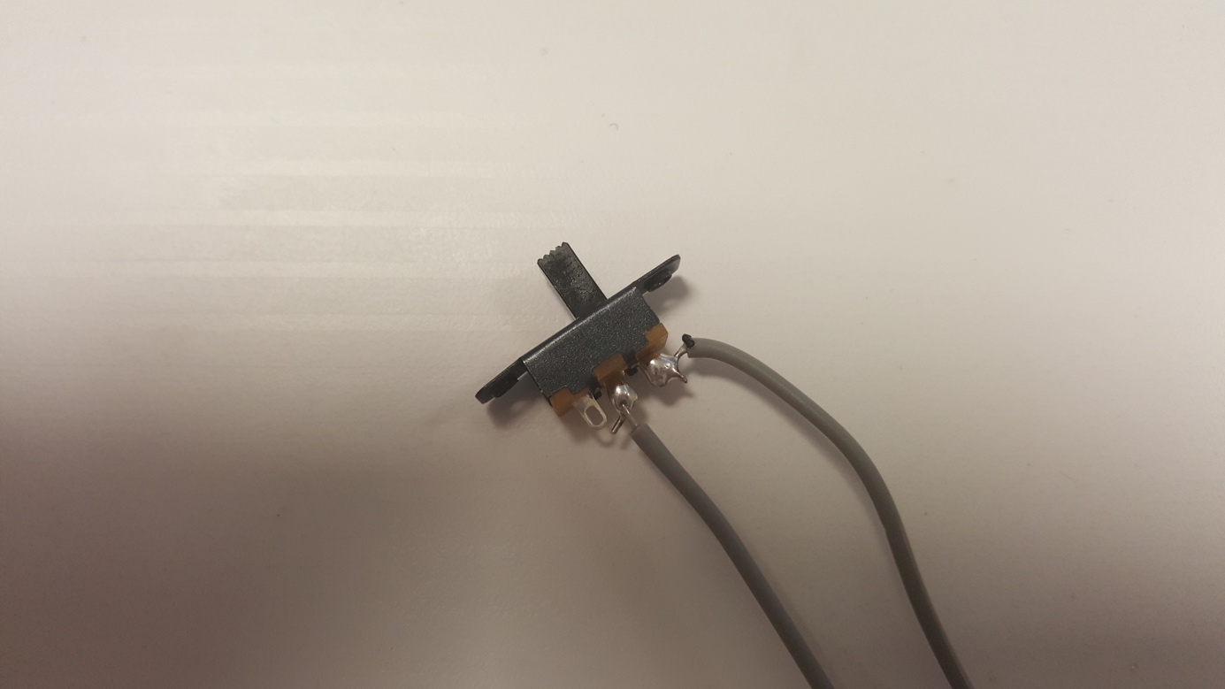

# Montage de la résistance de rappel du micro et du module bluetooth

Matériel : 1 résistance de 10 KΩ, 1 fil marron de 2 cm, 1 module Bluetooth préparé (cf. partie 4.).

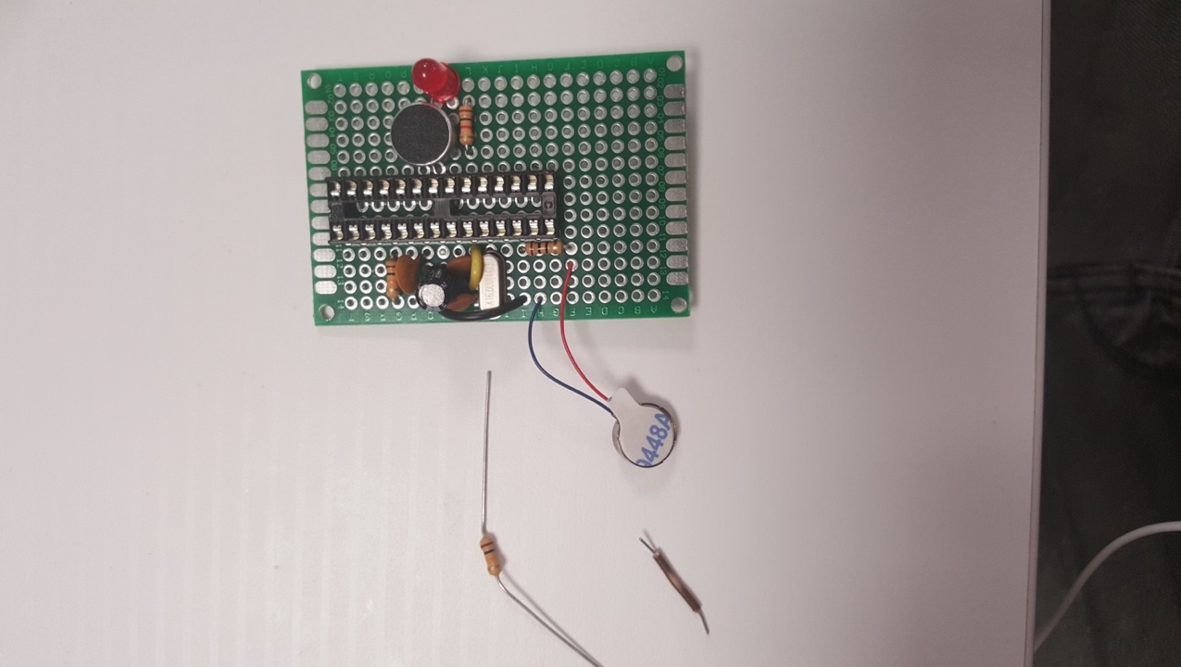 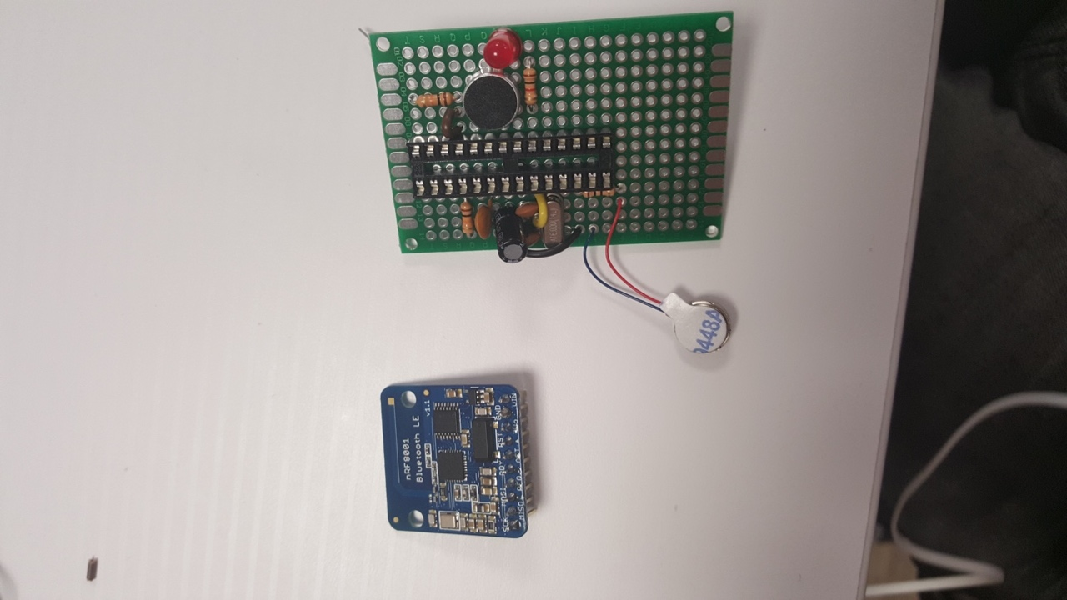

Passer les extrémités du fils en D5, D6.  
Souder l’extrémité D6 du fil à la patte D7 du support lyre.  
Passer les pattes de la résistance en A4, D4 (composant non polarisé).  
Souder la patte D4 de la résistance à la patte F5 du micro et à l’extrémité D5 du fil.

Passer les pattes du module Bluetooth dans les trous J5 à S5.

Tordre les pattes J5 à M5 du module Bluetooth de sorte de les souder respectivement aux pattes J7 à M7 du support lyre.

Couper les excédants de pattes et fils dépassant des soudures, ATTENTION : ne pas couper les pattes A4 et I5 des résistances.

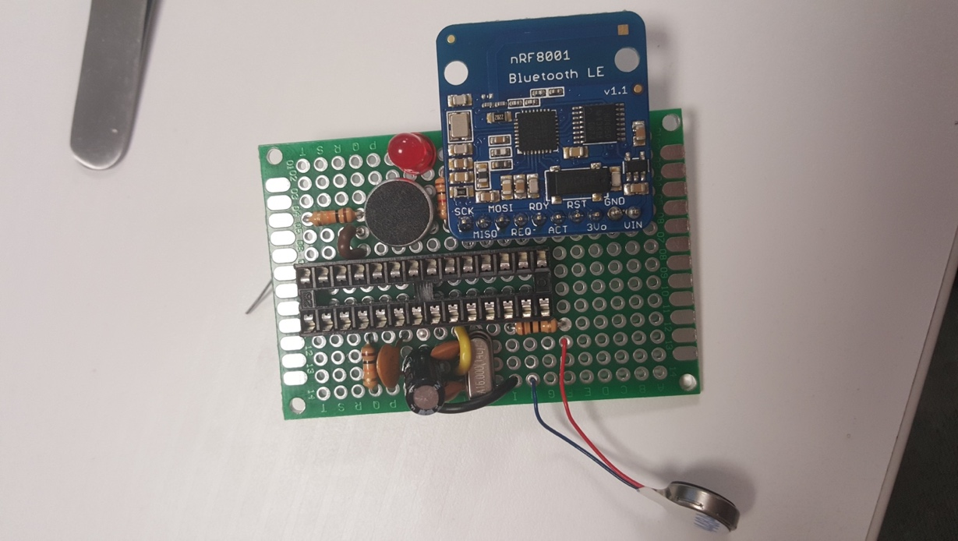 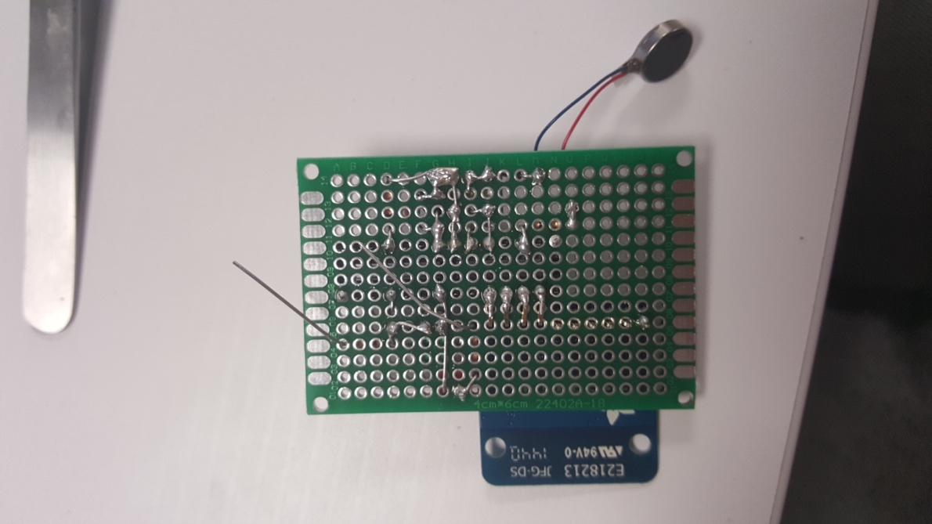

# Connection du module bluetooth

Matériel : 1 fil vert de 2 cm, 1 fil orange de 4,5 cm, un fil bleu de 2,5 cm.

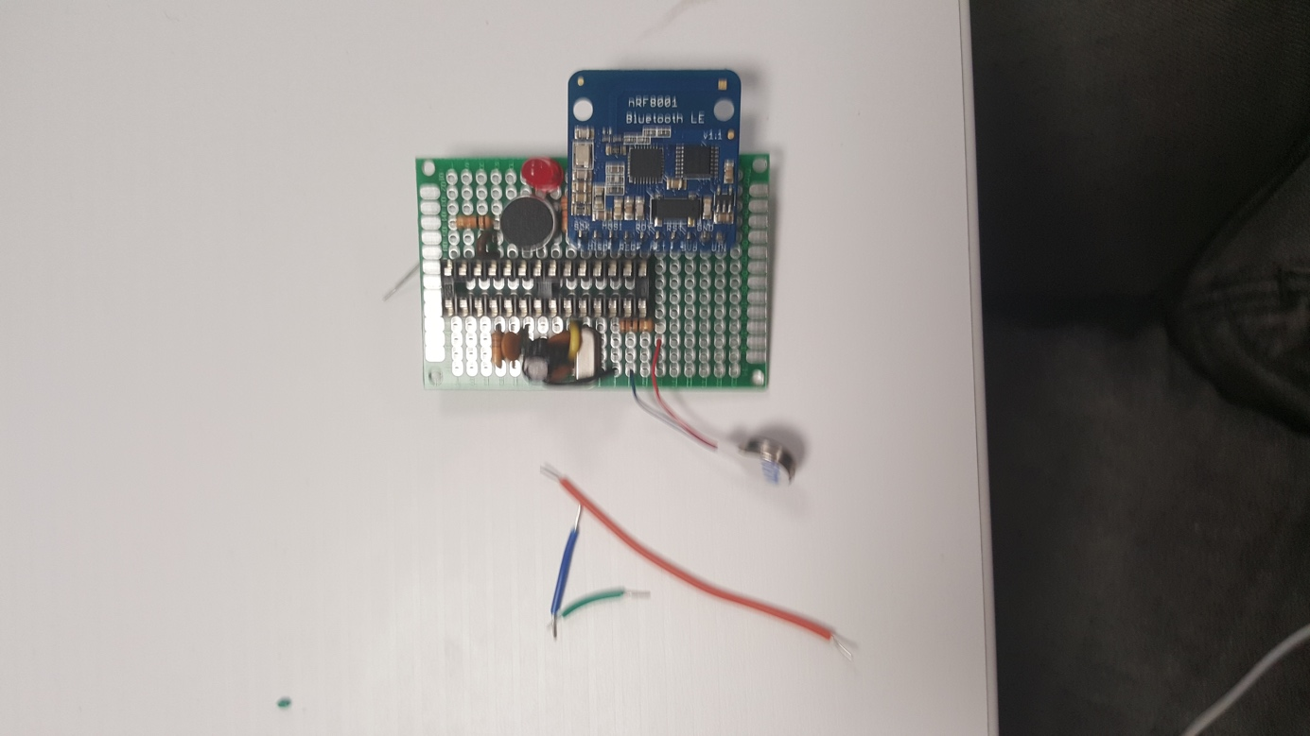

Passer les extrémités du fil orange en N6, E11.  
Souder les extrémités du fil orange N6 et E11 respectivement à la patte N5 du module Bluetooth et au pin E10 du support lyre.  
Cheminer le fil de sorte qu’il ne gène pas l’accès au support lyre comme sur la photo.

Passer les extrémités du fil vert en O6, O7.  
Souder les extrémités du fil vert O6 et O7 respectivement à la patte O5 du module Bluetooth et au pin N7 du support lyre.

Passer les extrémités du fil bleu en N6, E11.  
Souder les extrémités du fil bleu P6 et O10 respectivement à la patte P5 du module Bluetooth et au pin N10 du support lyre.

Couper les excédants de pattes et fils dépassant des soudures, ATTENTION : ne pas couper les pattes A4 et I5 des résistances.

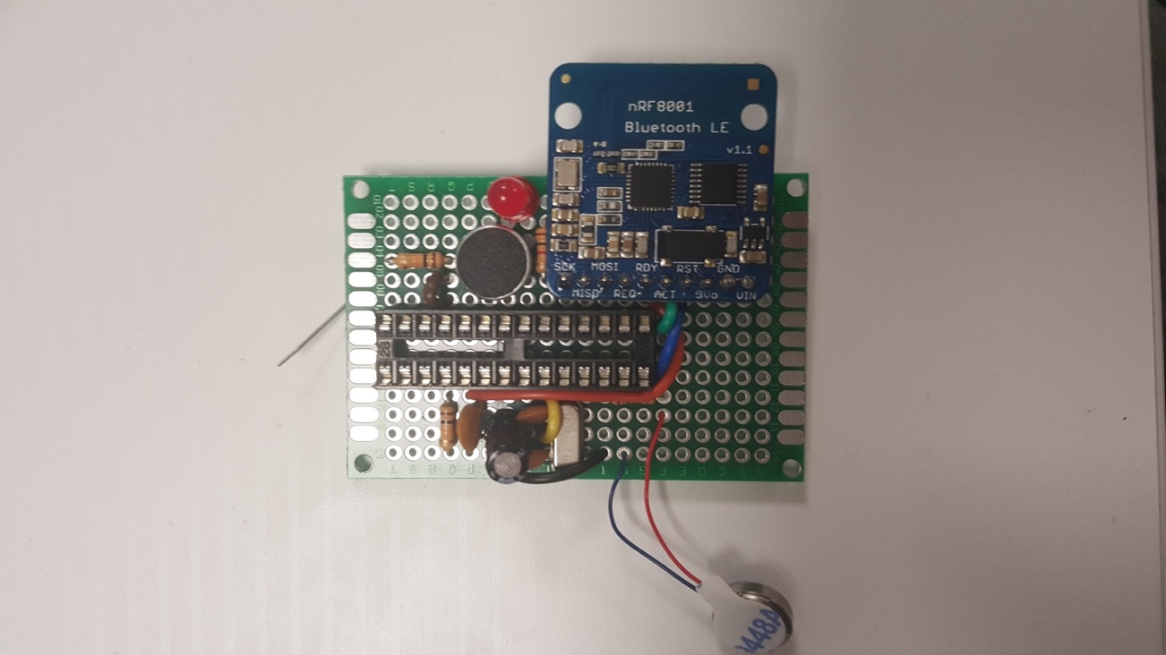 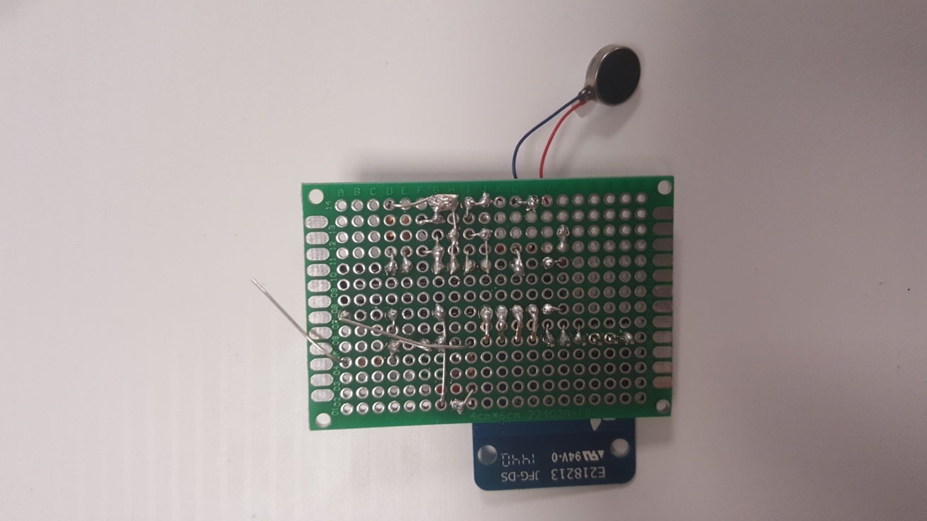

# Montage de l’alimentation et de la masse

Matériel : 1 connecteur 9V, 1 condensateur céramique 100 nF, 1 condensateur radial 10 µF, 3 fils rouge de 4 cm, 5 cm et 3,5 cm, 2 fils noir de 3,5 cm et 5 cm.

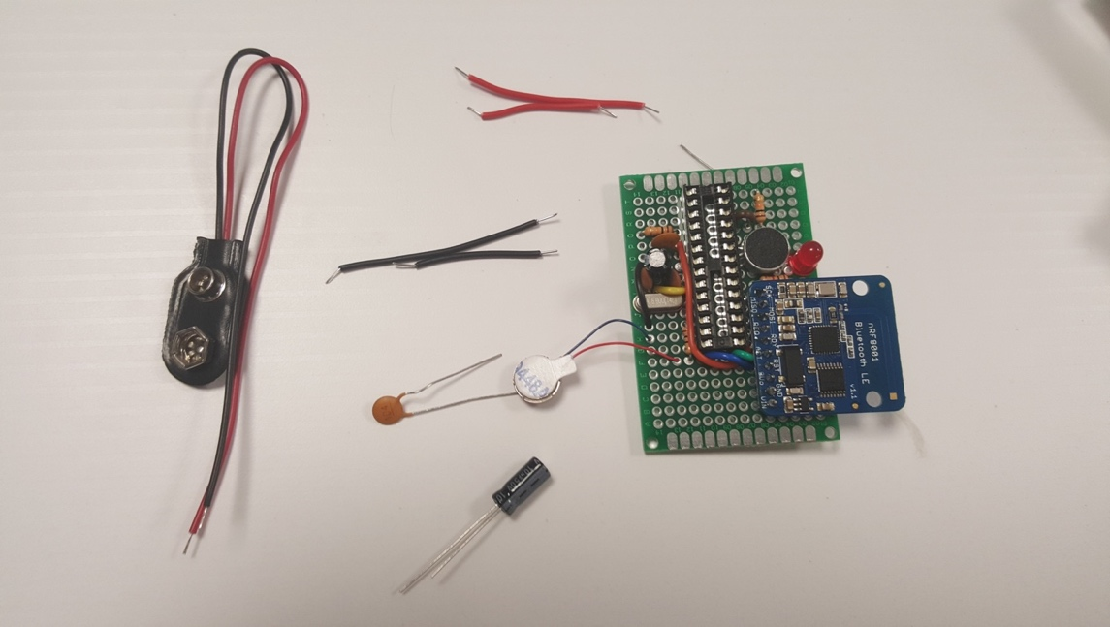

Passer les pattes du condensateur céramique en Q7, Q9.  
Passer les pattes du condensateur radiale : Attention ce condensateur est polarisé !!!

Passer la patte négative (patte du coté de la bande blanche, c’est aussi la patte la plus courte) en R8, et la patte positive en R9.

Souder la patte Q9 du condensateur sur la patte R9 de l’autre condensateur.

Passer les extrémités du fil noir de 3,5 cm en R6, M13.  
Souder les extrémité du fil noir R6 et M13 respectivement à la patte R5 du module Bluetooth et au fil bleu du vibreur M14.

Passer les extrémités du fil noir de 5 cm en Q6, F1.  
Souder les extrémité du fil noir Q6 et F1 respectivement à l’extrémité de l’autre fil noir R6 et à la patte de la diode G1.

Passer les extrémités du fil rouge de 4 cm en S6, I6.  
Souder les extrémité du fil rouge S6 et I6 respectivement à la patte S5 du module Bluetooth et aux pins I7 et H7 du support lyre.

Souder la patte I5 de la résistance à l’extrémité I6 du fil rouge.

Passer les extrémités du fil rouge de 5 cm en S7, F12.  
Souder les extrémité du fil rouge S7 et F12 respectivement à l’extrémité S6 de l’autre fil rouge et à la patte G12 du condensateur.

Passer l’extrémité du fil noir du connecteur en R7.

Souder l’extrémité du fil noir du connecteur R7 à l’extrémité du fil noir R6.  
Souder les pattes des condensateur Q7 et R8 à l’extrémité du fil noir du connecteur R7.

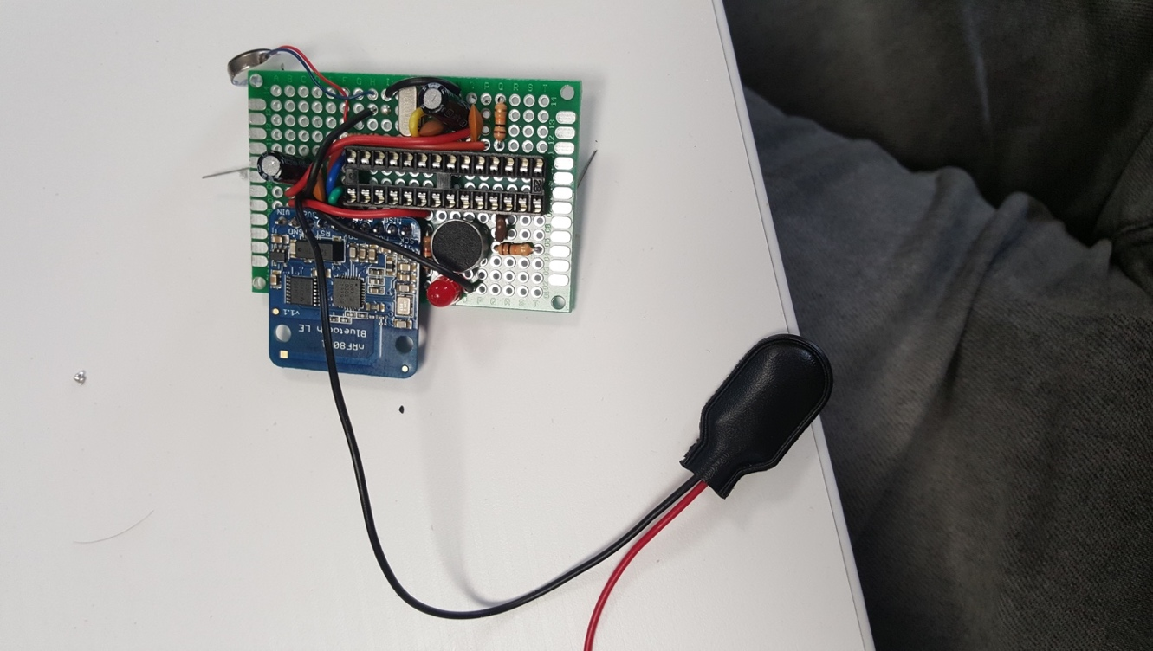 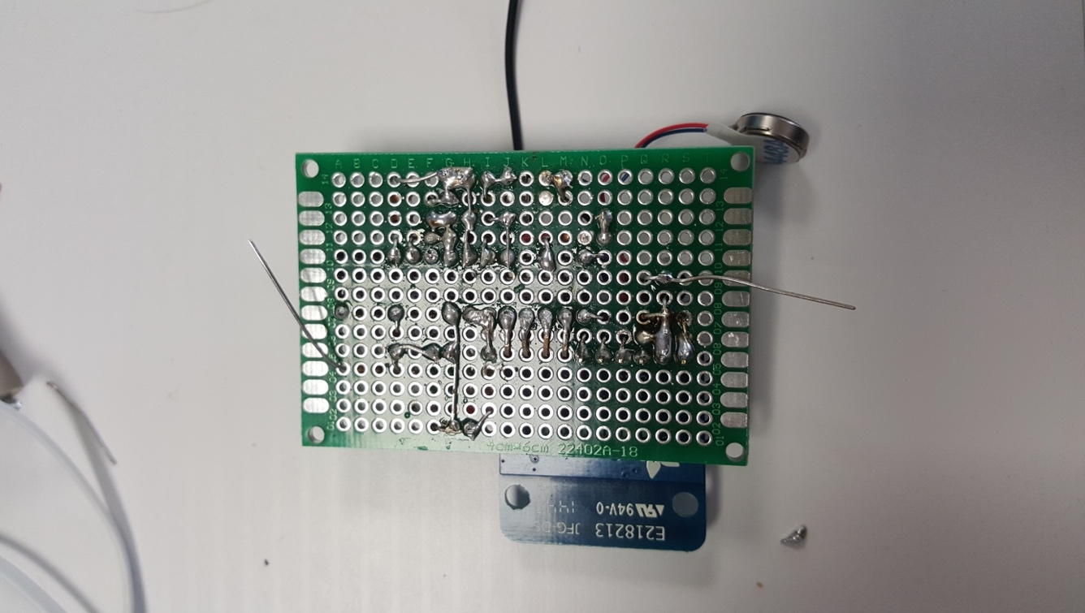

Passer les extrémités du fil rouge de 3,5 cm en A3, H6.  
Souder les extrémité du fil rouge A3 et H6 respectivement à la patte A4 de la résistance et au pin H7 du support lyre.

Couper les excédants de pattes et fils dépassant des soudures, ATTENTION : ne pas couper la patte R9 du condensateur.

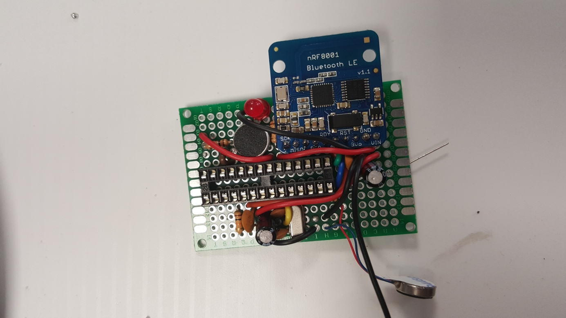 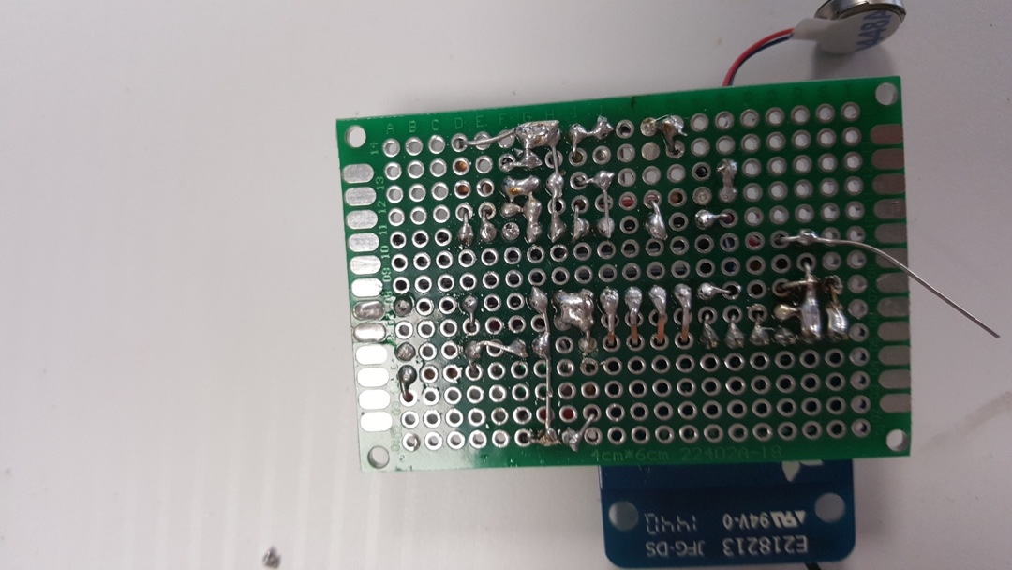

# Montage du bouton d’alerte

Matériel : 1 bouton d’alerte préparé (cf. partie 8.).

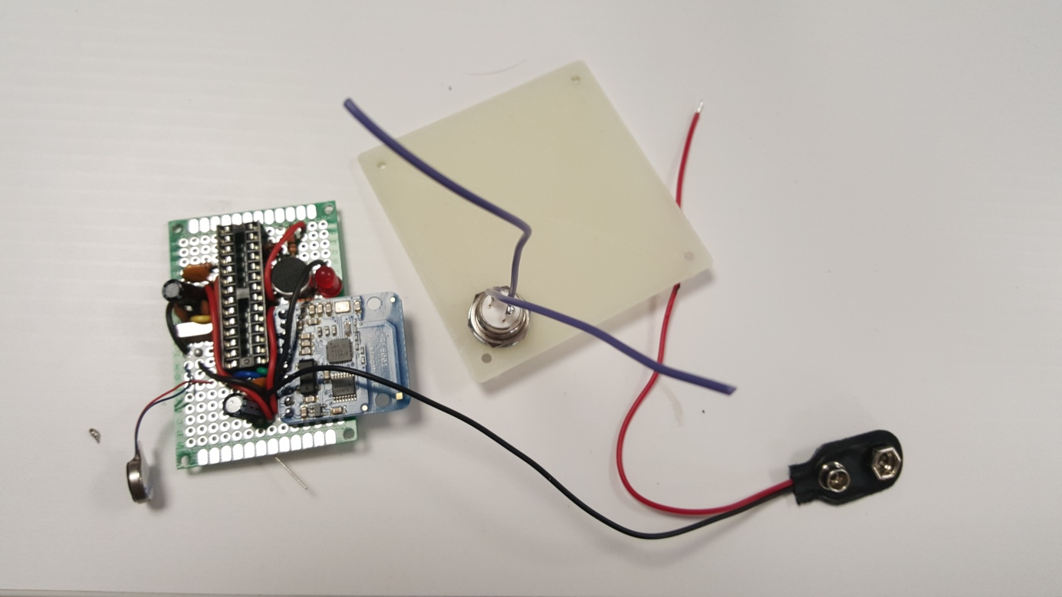

Passer les extrémités des fils du bouton en C11 et E12 (composant non polarisé).

Souder les extrémités des fils du bouton C11 et E12 respectivement à la patte de la résistance D11 et à l’extrémité du fil rouge F12.

Couper les excédants de pattes et fils dépassant des soudures, ATTENTION : ne pas couper la patte R9 du condensateur.

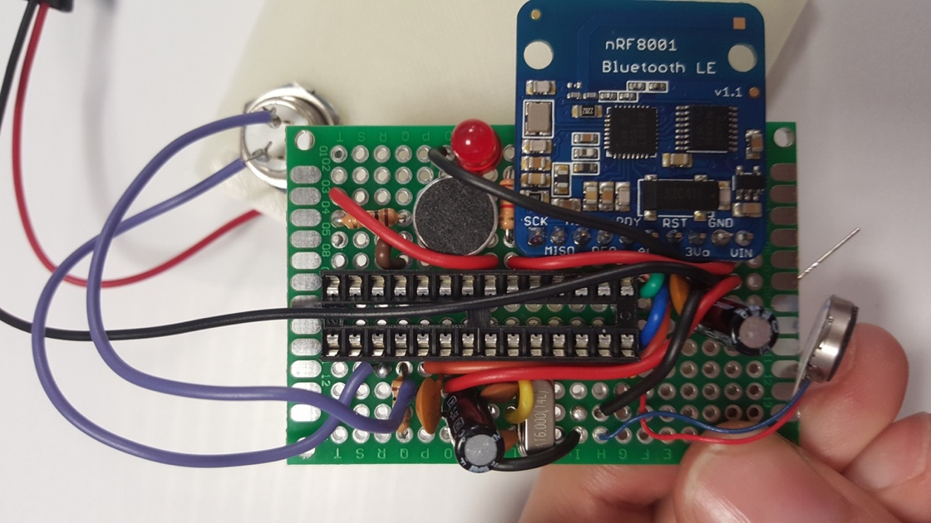 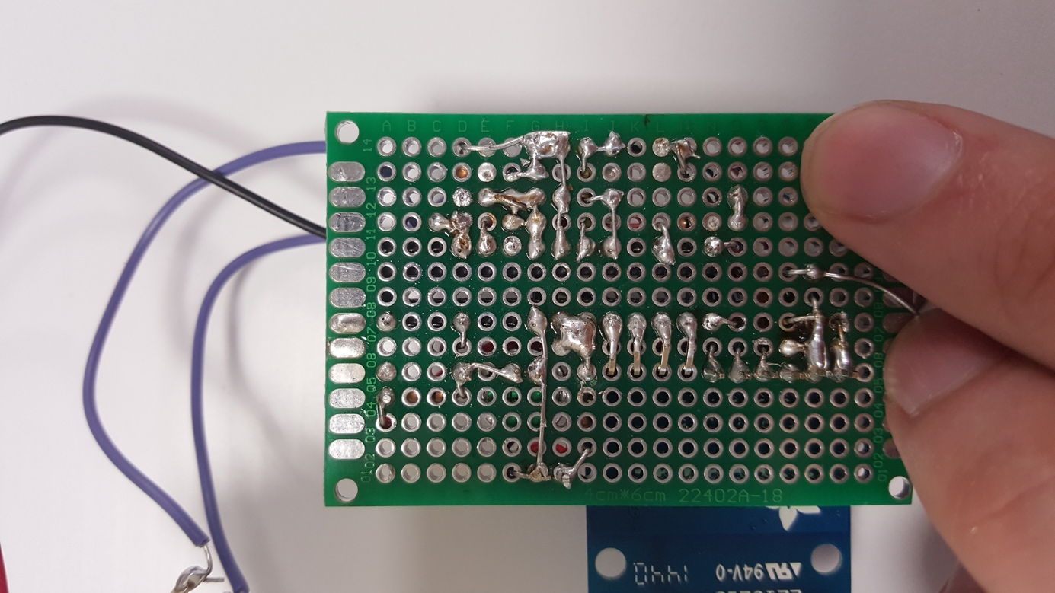

# Montage du connecteur du capteur de pouls

Matériel : 1 cordon de connexion du capteur de pouls fourni avec le module.

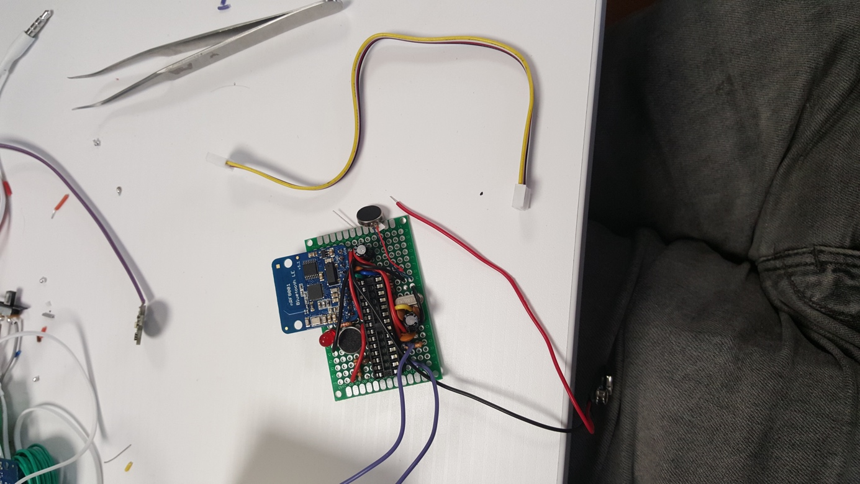

Couper l’un des connecteurs du cordon, dénuder les quatres fils de sorte de pouvoir les souder.

Passer les extrémités dénudées des fils blanc et jaune du cordon respectivement en B6 et A6.  
Souder les extrémités dénudées des fils du cordon B6 et A6 respectivement aux pin B7 et A7 du support lyre.

Passer l’extrémité dénudée du fil rouge du cordon en A2.  
Souder l’extrémité dénudée du fil rouge du cordon A2 au fil rouge A3.  
Passer l’extrémité dénudée du fil noir du cordon en E1.  
Souder l’extrémité dénudée du fil noir du cordon E1 au fil noir F1.

Couper les excédants de pattes et fils dépassant des soudures, ATTENTION : ne pas couper la patte R9 du condensateur.

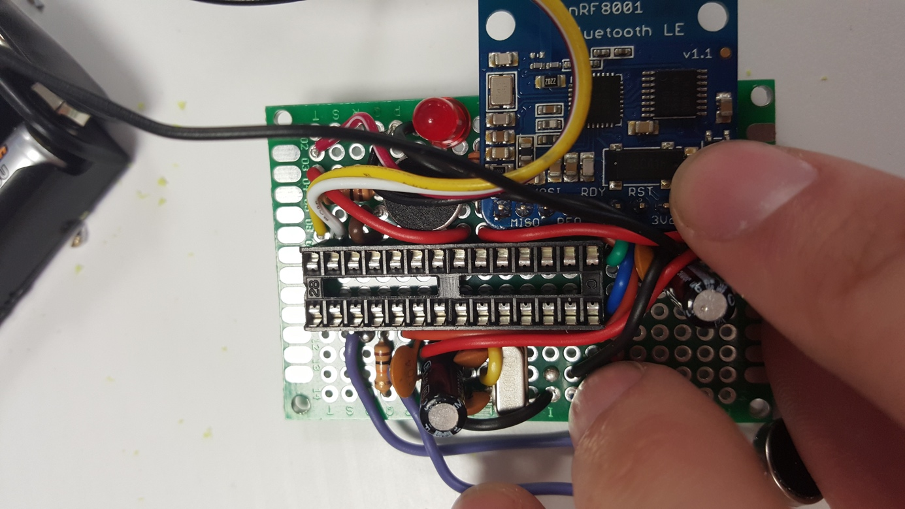 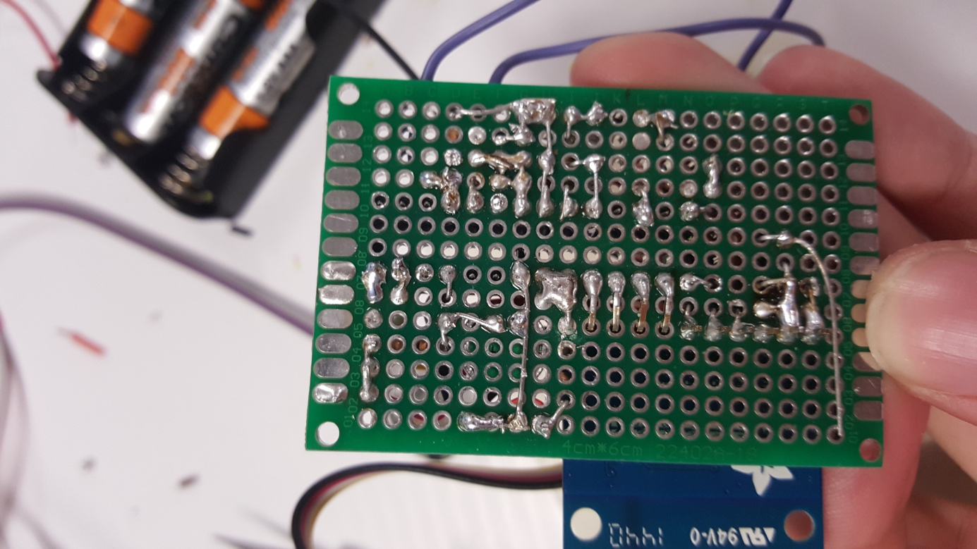

# Montage du switch d’allimention

Matériel : 1 switch d’alimentation préparé (cf. partie 11.), 1 boitié préparé avec capteur cardiaque (cf. partie 2.).

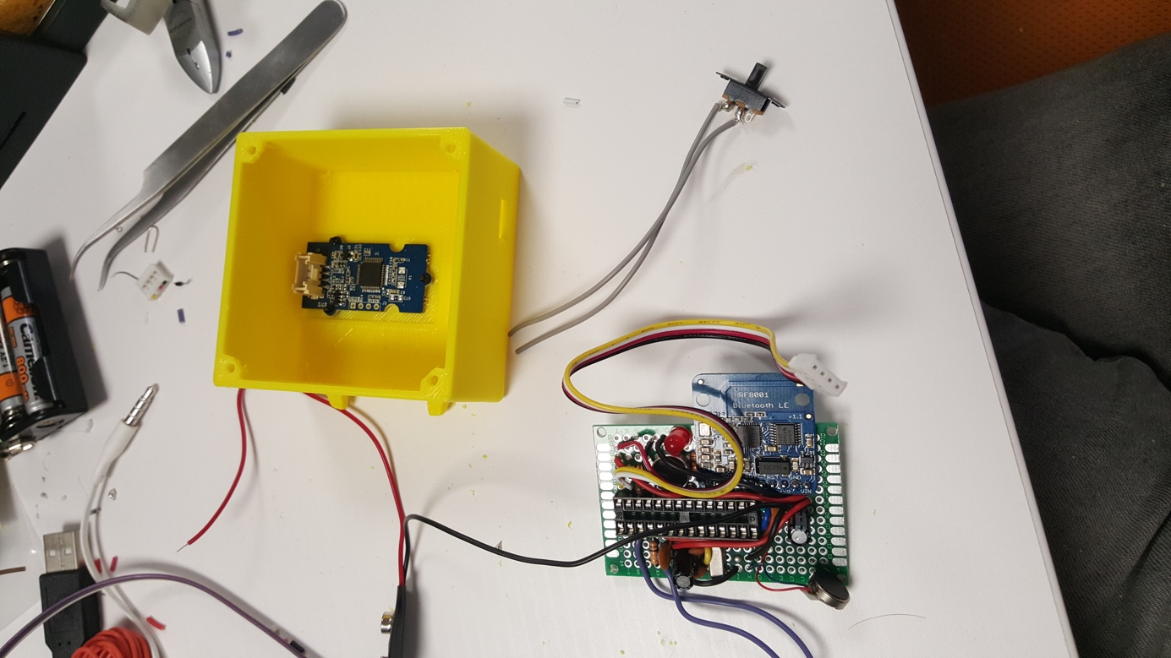

Passer le switch d’alimentation dans le boitier comme sur la photo ci-dessous.

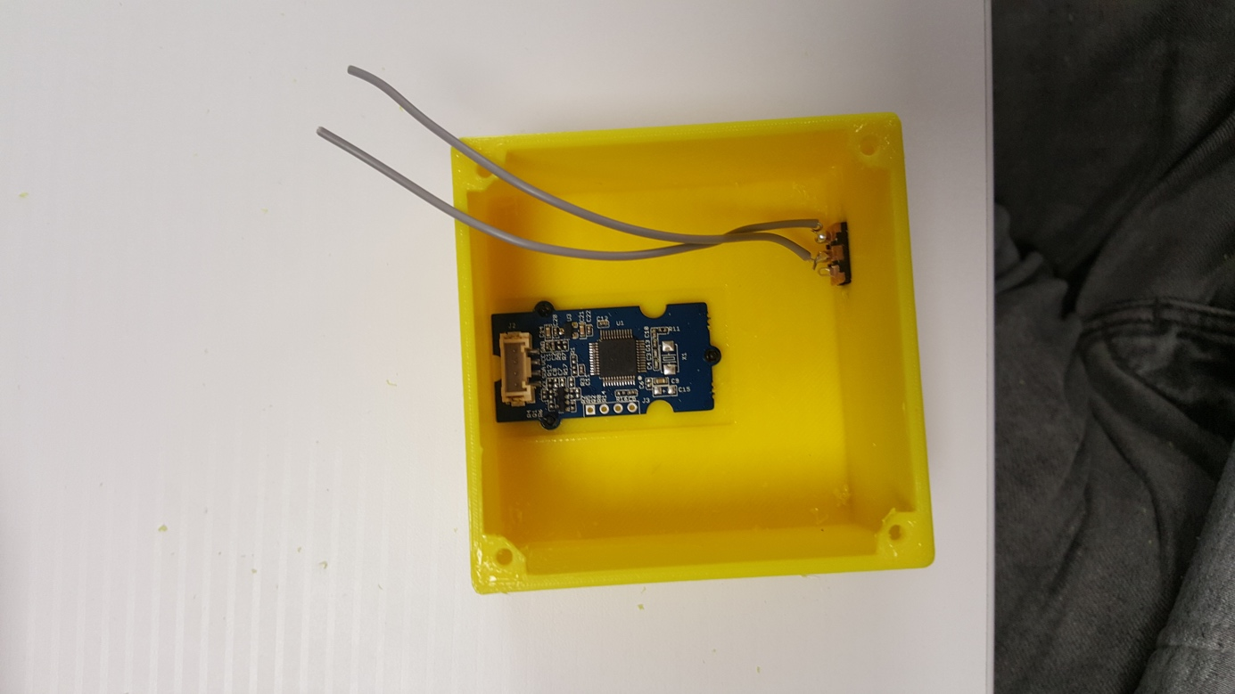

Passer les extrémités des fils du switch en S9 et T13 (composant non polarisé).

Souder l’extrémité du fil S9 à l’extrémité du fil rouge S8.

Souder la patte du condensateur R10 à l’extrémité du fil S9.

Passer l’extrémité du fil rouge du connecteur 9V en T12.  
Souder l’extrémité du fil T13 à l’extrémité du fil fil du connecteur T12.

Couper les excédants de pattes et fils dépassant des soudures.

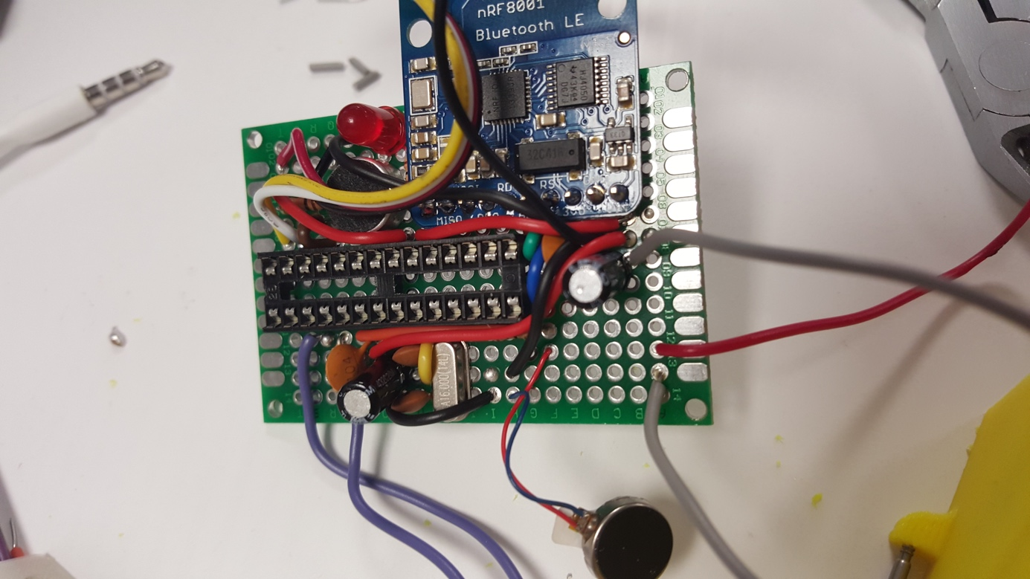 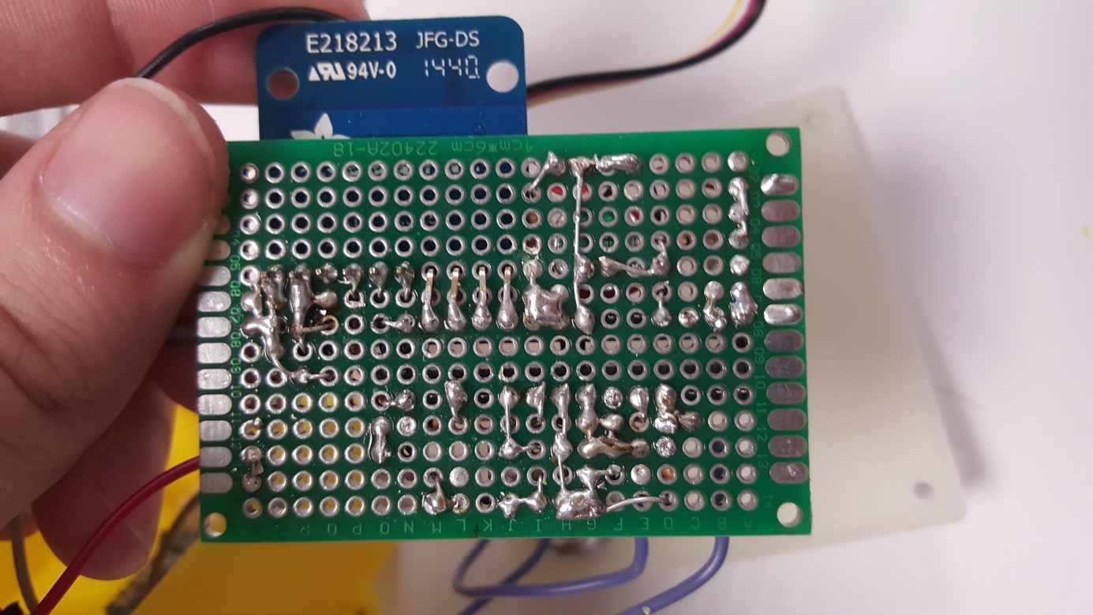

# Connection du capteur de pouls et du coupleur de piles

Matériel : 1 coupleur de 3 piles AAA, 3 piles AAA.

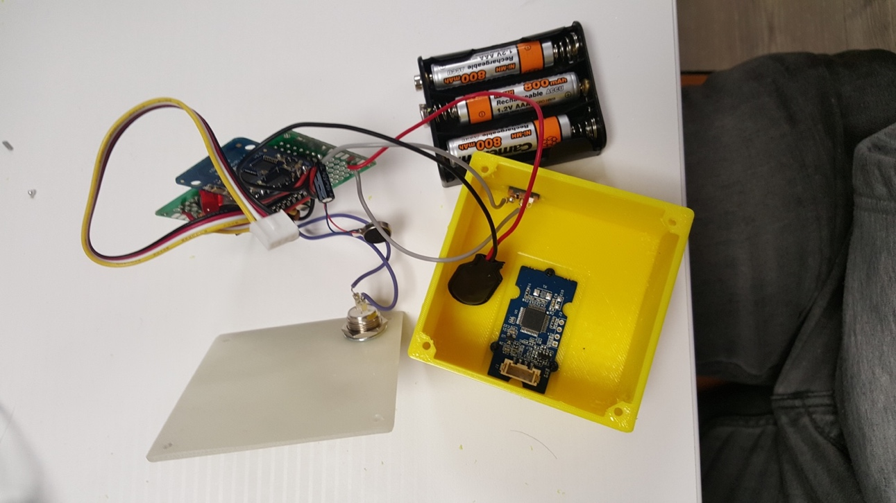

Connecter le cordon du capteur cardiaque au capteur sur le connecteur prévu à cette effet.  
Connecter le connecteur 9V au coupleur de piles et mettre les 3 piles AAA dans le coupleur.

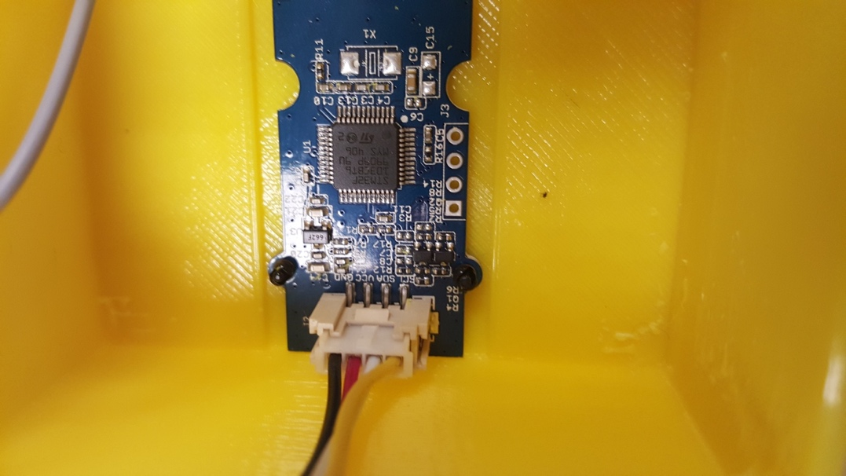 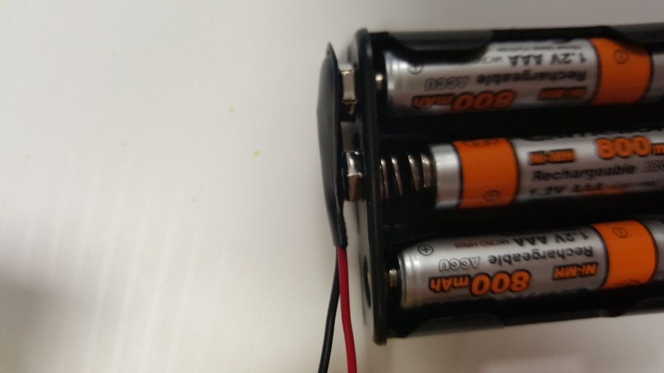

Vous pouvez tester l’allumage du circuit en jouant sur le switch d’allimentation ce qui allume/éteint la LED rouge du circuit.

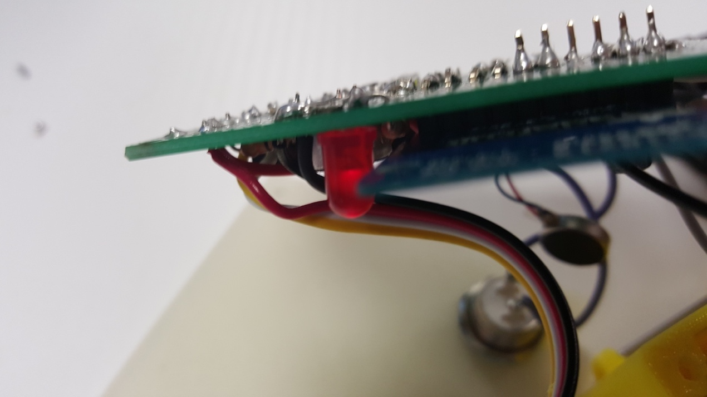

# Programmation du processeur

Matériel : 1 processeur AT-MEGA 328P, 1 programmateur ISP pour AT-MEGA 328P.  
  
Programmer le processeur avec le programme fourni.  
  
Pour la procédure de programmation ce référer à la documentation du programmateur utilisé.  
Ici nous utilisons une [Carte Arduino UNO](https://www.gotronic.fr/art-carte-arduino-uno-12420.htm) muni d’un [Shield programmateur AVR ISP ADA462](https://www.gotronic.fr/art-shield-programmateur-avr-isp-ada462-20682.htm).

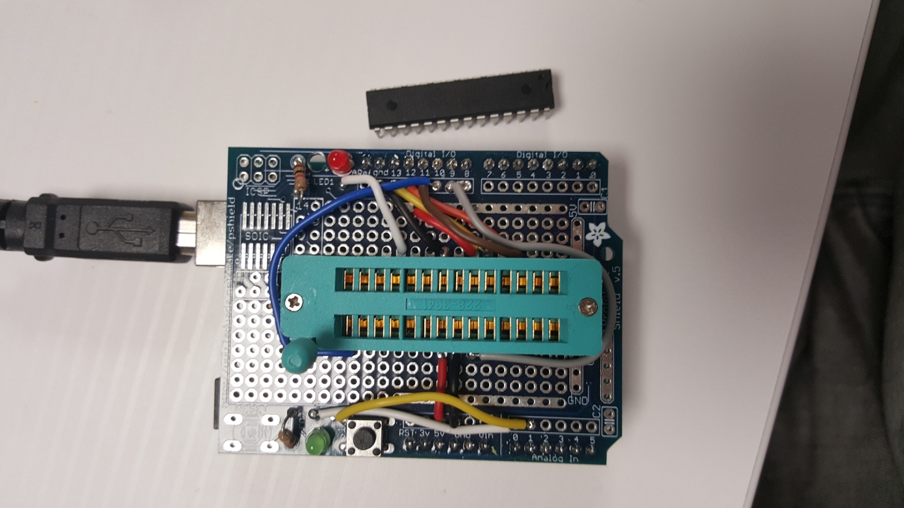

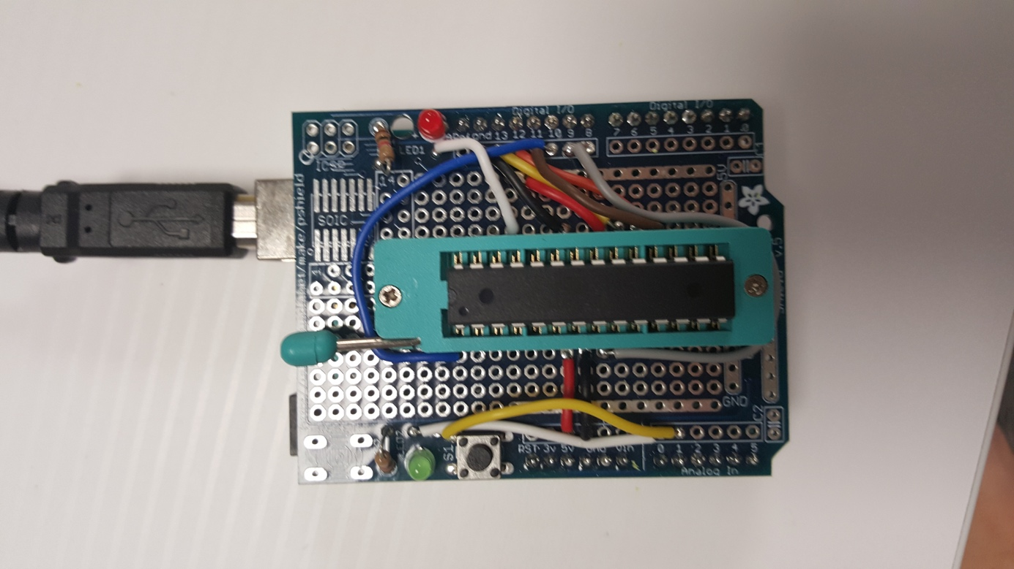

# Fermeture du boitier

Mettre les composants dans le boitier dans l’ordre suivant :

-coupleur de piles.

-circuit électronique.  
Coller le vibreur contre une paroi du boitier.

Fermer le boitier à l’aide de 4 vis et écrous de 2 mm de diamètre.

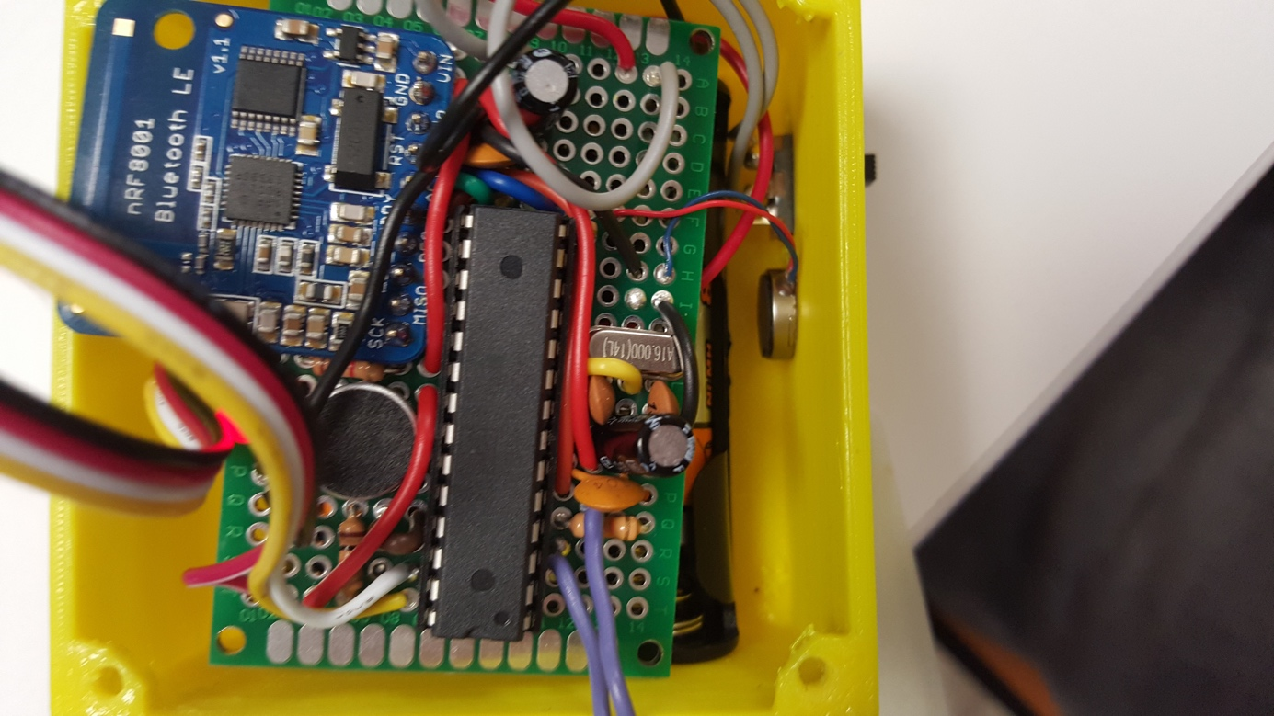

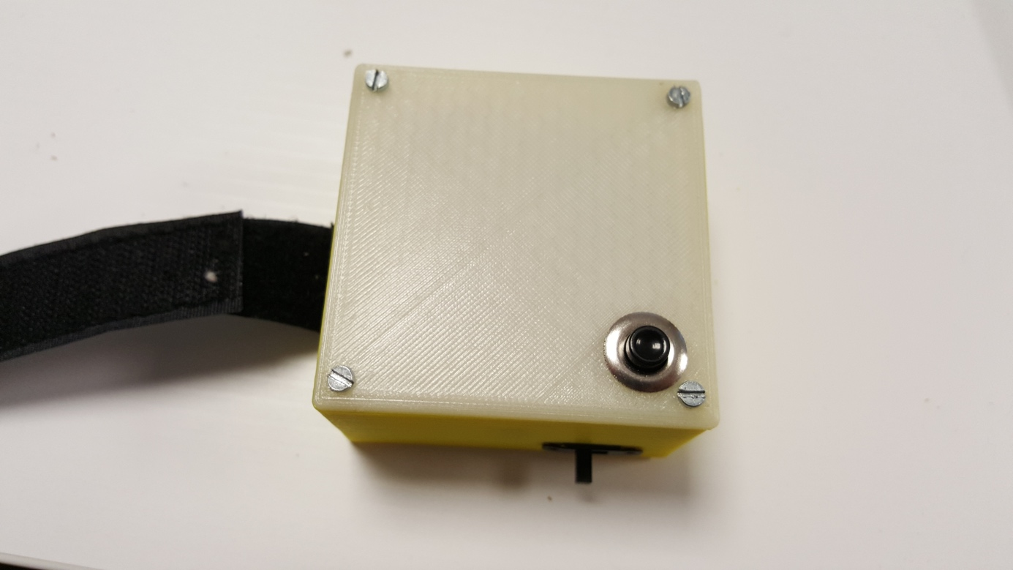

ENJOY !!!

